Приложение 1

УТВЕРЖДЁН

приказом департамента образования Ямало-Ненецкого автономного округа

от 25 января 2021 № 27

**Порядок проведения и проверки итогового собеседования по русскому языку**

1. Общие положения
   1. Порядок проведения и проверки (далее – Порядок) итогового собеседования по русскому языку в 9-х классах (далее – итоговое собеседование) определяет категории участников итогового собеседования (далее – участники), сроки и продолжительность проведения итогового собеседования, процедуру подготовки и проведения итогового собеседования, порядок сбора исходных сведений и подготовки к проведению итогового собеседования, требования, предъявляемые к лицам, привлекаемым к организации, проведению, проверке и оцениванию ответов участников, порядок оценивания ответов участников, условия повторного допуска к итоговому собеседованию, порядок обработки результатов итогового собеседования, порядок ознакомления с результатом итогового собеседования и срок действия результатов итогового собеседования.
   2. Порядок проведения и проверки итогового собеседования распространяется на организации, осуществляющие образовательную деятельность по имеющим государственную аккредитацию основным образовательным программам основного общего образования (далее – образовательная организация).
   3. Итоговое собеседование является одним из условий допуска к государственной итоговой аттестации по образовательным программам основного общего образования (далее – ГИА-9).
   4. Итоговое собеседование проводится в образовательных организациях по месту обучения участников.

Для участников итогового собеседования с ограниченными возможностями здоровья (далее – ОВЗ), участников итогового собеседования – детей-инвалидов и инвалидов, а также тех, кто обучался по состоянию здоровья на дому, в образовательных организациях, в том числе санаторно-курортных, в которых проводятся необходимые лечебные, реабилитационные и оздоровительные мероприятия для нуждающихся в длительном лечении, проведение итогового собеседования может быть организовано на дому или в медицинской организации.

* 1. При проведении итогового собеседования используются черно-белые комплекты контрольных измерительных материалов (далее – КИМ).

1. **Категории участников итогового собеседования**
   1. Итоговое собеседование проводится для:
2. обучающихся 9 классов образовательных организаций, в том числе иностранных граждан, лиц без гражданства, беженцев и вынужденных переселенцев (далее – обучающиеся);
3. лиц, осваивающих образовательные программы основного общего образования в форме семейного образования;
4. лиц, обучающихся по не имеющим государственной аккредитации образовательным программам основного общего образования (в случае прохождения ГИА-9 экстерном ГИА в организации, осуществляющей образовательную деятельность по имеющей государственную аккредитацию образовательной программе основного общего образования) (далее подпункты б) и в) – экстерны);
5. обучающихся с ОВЗ, экстернов с ОВЗ, обучающихся – детей-инвалидов и инвалидов, экстернов - детей-инвалидов и инвалидов, обучающихся на дому, а также лиц, обучающихся в образовательных организациях, в том числе санаторно-курортных, в которых проводятся необходимые лечебные, реабилитационные и оздоровительные мероприятия для нуждающихся в длительном лечении (далее вместе – участники итогового собеседования с ОВЗ);
6. обучающихся, осваивающих образовательные программы основного общего образования в специальных учебно-воспитательных учреждениях закрытого типа, а также в учреждениях, исполняющих наказание в виде лишения свободы (далее вместе лица, предусмотренные подпунктами а. – д. – участники итогового собеседования).
   1. В итоговом собеседовании не участвуют обучающиеся IX классов:
7. допущенные и не прошедшие ГИА-9 в предыдущие годы;
8. не допущенные к ГИА-9 в 2020 году и ранее, имеющие результат "Зачет" за итоговое собеседование, полученный в предыдущие годы.

1. **Сроки и продолжительность проведения итогового собеседования**
   1. Итоговое собеседования проводится во вторую среду февраля (10 февраля 2021 года) по текстам, темам и заданиям, сформированным Федеральной службой по надзору в сфере образования и науки (далее – Рособрнадзор).
   2. Итоговое собеседование начинается в 9:00 часов по местному времени.
   3. Продолжительность проведения итогового собеседования с одним участником составляет в среднем 15-16 минут.

Для участников итогового собеседования с ОВЗ, участников итогового собеседования - детей-инвалидов и инвалидов продолжительность проведения итогового собеседования увеличивается на 30 минут (т.е. общая продолжительность итогового собеседования для указанных категорий участников составляет в среднем 45 минут).

* 1. Участники итогового собеседования с ОВЗ, участники итогового собеседования – дети-инвалиды и инвалиды самостоятельно по своему усмотрению распределяют время, отведенное на проведение итогового собеседования, используя его как на подготовку к ответам, так и на ответы на задания КИМ итогового собеседования.
  2. В продолжительность проведения итогового собеседования не включается время, выделенное на подготовительные мероприятия (приветствие участника итогового собеседования, внесение сведений в ведомость учета проведения итогового собеседования в аудитории, инструктаж участника собеседования экзаменатором-собеседником по выполнению заданий КИМ до начала процедуры и др.).
  3. В случае получения неудовлетворительного результата («незачет») за итоговое собеседование участники итогового собеседования вправе пересдать итоговое собеседование в текущем учебном году, но не более двух раз и только в дополнительные сроки – 10 марта и 17 мая 2021 года (вторая рабочая среда марта и первый рабочий понедельник мая).
  4. Участники итогового собеседования могут быть повторно допущены в текущем учебном году к прохождению итогового собеседования в случаях, предусмотренных настоящим Порядком, в дополнительные сроки.
  5. ФГБУ «ФЦТ» **не ранее 7:30 часов** по местному времени размещают на федеральном технологическом портале КИМ итогового собеседования по русскому языку.

1. **Регистрация на участие в итоговом собеседовании**
   1. Регистрация участников итогового собеседования заканчивается не позднее, чем за две недели до начала проведения итогового собеседования.
   2. Для участия в итоговом собеседовании обучающиеся образовательных организаций, имеющих государственную аккредитацию по образовательным программам основного общего образования, подают заявление (Приложение 1 к настоящему Порядку) в образовательные организации, в которых осваивают образовательные программы основного общего образования.
   3. Обучающиеся образовательных организаций, не имеющих государственную аккредитацию по образовательным программам основного общего образования, экстерны подают заявление в образовательную организацию, имеющую государственную аккредитацию по образовательным программам основного общего образования, по своему выбору.
   4. Заявление подается обучающимися и экстернами лично на основании документа, удостоверяющего личность, или их родителями (законными представителями) на основании документа, удостоверяющего их личность, или уполномоченными лицами на основании документа, удостоверяющего их личность, и оформленной в установленном порядке доверенности.
   5. К заявлению на участие в итоговом собеседовании прилагается согласие на обработку персональных данных (Приложения 2, 3 к настоящему Порядку) для внесения сведений в региональную информационную систему (далее – РИС) обеспечения проведения ГИА-9.

Заявления на участие в итоговом собеседовании подлежат регистрации в журнале регистрации заявлений участников итогового собеседования в день подачи заявления (Приложение 4 к настоящему Порядку).

Журнал регистрации заявлений участников итогового собеседования вносится в номенклатуру дел образовательной организации.

Лицо, ответственное за прием и регистрацию заявлений:

* выдаёт бланк заявления и проверяет правильность его заполнения;
* после заполнения участником итогового собеседования заявления проводит его регистрацию в журнале регистрации заявлений.
  1. Участники итогового собеседования с ОВЗ при подаче заявления на прохождение итогового собеседования предъявляют копию рекомендаций психолого-медико-педагогической комиссии (далее – ПМПК), участники итогового собеседования – дети-инвалиды и инвалиды – оригинал или заверенную в установленном порядке копию справки, подтверждающей факт установления инвалидности, выданной федеральным государственным учреждением медико-социальной экспертизы (далее – справка, подтверждающая инвалидность), а также копию рекомендаций ПМПК в случаях, изложенных в абзаце 7.5 пункта 7 настоящего Порядка.
  2. Не позднее чем за десять рабочих дней до даты проведения итогового собеседования в департамент образования Ямало-Ненецкого автономного округа направляется на согласование список участников, указанных в подпункте «г» пункта 2 настоящего Порядка и копии следующих документов:
* заявление на участие в собеседовании;
* копия рекомендаций психолого-медико-педагогической комиссии или заверенная в установленном порядке копия справки, подтверждающая факт установления инвалидности, выданная федеральным государственным учреждением медико-социальной экспертизы;
* заключение медицинской организации в случае необходимости организации итогового собеседования на дому, в медицинской организации.

1. **Организация проведения итогового собеседования**
   1. Департамент образования Ямало-Ненецкого автономного округа (далее департамент образования) в рамках подготовки и проведения итогового собеседования:
      1. устанавливает порядок проведения, а также порядок (схему) проверки итогового собеседования;
      2. устанавливает порядок аккредитации граждан в качестве общественных наблюдателей при проведении итогового собеседования;
      3. определяет категории участников итогового собеседования с ОВЗ, участников итогового собеседования - детей-инвалидов и инвалидов, особенности психофизического развития которых не позволяют выполнить им все задания итогового собеседования, а экспертам провести оценивание в соответствии с критериями оценивания итогового собеседования;
      4. обеспечивает информирование участников итогового собеседования и их родителей (законных представителей) по вопросам организации и проведения итогового собеседования через образовательные организации и органы местного самоуправления, осуществляющие управление в сфере образования, а также путем взаимодействия со средствами массовой информации, организации работы телефонов «горячих линий» и ведения раздела на официальных сайтах в сети «Интернет» или специализированных сайтах;
      5. обеспечивает проведение итогового собеседования в местах проведения итогового собеседования в соответствии с требованиями настоящего Порядка;
      6. обеспечивает организацию проведения итогового собеседования для участников итогового собеседования с ОВЗ, участников итогового собеседования – детей-инвалидов и инвалидов, а также лиц, обучающихся по состоянию здоровья на дому, в образовательных организациях, в том числе санаторно-курортных, в которых проводятся необходимые лечебные, реабилитационные и оздоровительные мероприятия для нуждающихся в длительном лечении, в условиях, учитывающих состояние их здоровья, особенности психофизического развития;
      7. определяет минимальное количество баллов для категории участников итогового собеседования указанной в подпункте 5.1.2 за выполнение заданий итогового собеседования, необходимое для получения результата «зачет», отличное от минимального количества баллов за выполнение заданий итогового собеседования для остальных категорий участников итогового собеседования;
      8. определяет порядок тиражирования бланков итогового собеседования.
   2. Организационное, технологическое сопровождение подготовки и проведения итогового собеседования, обеспечение деятельности по эксплуатации РИС и взаимодействие РИС с федеральной информационной системой обеспечения проведения ГИА обучающихся, освоивших основные образовательные программы основного общего и среднего общего образования, и приема граждан в образовательные организации для получения среднего профессионального и высшего образования (далее – ФИС ГИА и Приема), осуществляется региональным центром обработки информации Ямало-Ненецкого автономного округа (далее – РЦОИ) в соответствии с Правилами формирования и ведения РИС.
   3. В рамках подготовки проведения итогового собеседования РЦОИ осуществляет:
      1. организацию внесения сведений в РИС ГИА-9 с использованием программного обеспечения «Планирование ГИА-9»:
2. об участниках итогового собеседования;
3. о местах проведения итогового собеседования (далее – места проведения);
4. о распределении участников по местам проведения;
5. о назначении участников на даты проведения итогового собеседования;
6. о результатах итогового собеседования, полученных участниками итогового собеседования;
   * 1. не позднее чем за сутки до даты проведения итогового собеседования посредством защищенного канала связи FTP-сервера РЦОИ осуществляется передача дистрибутивов специализированного программного обеспечения для проведения итогового собеседования лицу, ответственному за проведение итогового собеседования на муниципальном уровне (муниципальному координатору);
     2. в день проведения итогового собеседования не ранее 07:30 часов по местному времени РЦОИ получает с федерального технологического портала материалы для проведения итогового собеседования.

5.3.4. в день проведения итогового собеседования в 07:30 часов по местному времени РЦОИ передает материалы для проведения итогового собеседования лицу, ответственному за проведение итогового собеседования на муниципальном уровне (муниципальным координаторам) посредством защищенного канала связи FTP-сервер РЦОИ.

5.4. По завершении итогового собеседования РЦОИ консолидирует бланки итогового собеседования с результатами оценивания из образовательной организации и обрабатывает их средствами специализированного программного обеспечения уровня РЦОИ (сканирование, распознавание, верификация).

* 1. При необходимости РЦОИ консолидирует аудиозаписи устных ответов участников итогового собеседования.
  2. По завершении обработки бланков итогового собеседования РЦОИ производит расчет результатов посредством программного обеспечения АИС «ГИА».
  3. Методическое сопровождение подготовки и проведения итогового собеседования осуществляется Государственным автономным учреждением дополнительного профессионального образования Ямало-Ненецкого автономного округа «Региональный институт развития образования».
  4. Органы местного самоуправления, осуществляющие управление в сфере образования, осуществляют следующие функции в рамках проведения итогового собеседования:
     1. Назначают специалиста ответственного за проведение итогового собеседования на муниципальном уровне (муниципальный координатор).
     2. Координируют действия образовательных организаций:

1. по предоставлению сведений для внесения в РИС;
2. по тиражированию с помощью ПО «Планирование ГИА-9» бланков итогового собеседования, списков участников итогового собеседования (для регистрации и распределения по аудиториям), ведомостей учета проведения итогового собеседования в аудитории (по количеству аудиторий), форм протоколов эксперта для оценивания ответов участников и/или форм черновиков для внесения первичной информации по оцениванию ответов участников (для экспертов).
   * 1. Обеспечивают информирование участников итогового собеседования и их родителей (законных представителей) по вопросам организации и проведения итогового собеседования, о местах и сроках проведения итогового собеседования, о сроках, местах и порядке информирования о результатах итогового собеседования, в том числе через образовательные организации, а также путем взаимодействия со средствами массовой информации, организации работы телефонов «горячих линий» и ведения раздела на официальных сайтах в сети «Интернет» или специализированных сайтах;
     2. Оказывают содействие образовательным организациям в подготовке и проведении итогового собеседования в соответствии с требованиями настоящего Порядка.
     3. Формируют состав муниципальной комиссии по проведению повторной проверки аудиозаписи ответа участника итогового собеседования.
     4. Аккредитуют граждан в качестве общественных наблюдателей в соответствии положением о системе общественного наблюдения за процедурами оценки качества общего образования, Всероссийской олимпиады школьников и олимпиад школьников, итогового сочинения (изложения), итогового собеседования по русскому языку на территории Ямало-Ненецкого автономного округа, утвержденного приказом департамента образования № 201 от 11.03.2019.

Списки общественных наблюдателей направляются в образовательную организацию не позднее чем за два рабочих дня до проведения итогового собеседования.

Общественными наблюдателями не могут быть близкие родственники участников итогового собеседования.

В аудитории для проведения итогового собеседования может присутствовать не более одного общественного наблюдателя.

Общественные наблюдатели в день проведения итогового собеседования направляют в орган местного самоуправления, осуществляющий управление в сфере образования отчёт общественного наблюдателя по прилагаемой к настоящему Порядку форме (Приложение 10 к настоящему Порядку).

Сводный отчёт о результатах общественного наблюдения в муниципалитете заполняется согласно прилагаемой к настоящему Порядку форме (Приложение 11 к настоящему Порядку) и направляется в департамент образования не позднее двух рабочих дней со дня проведения итогового собеседования.

В случае выявления общественным наблюдателем нарушений порядка проведения итогового собеседования орган местного самоуправления, осуществляющий управление в сфере образования, незамедлительно информирует департамент образования автономного округа.

Нарушения, выявленные общественным наблюдателем, рассматриваются департаментом образования автономного округа.

* + 1. Аккредитуют представителей средств массовых информаций.
  1. Руководитель образовательной организации (на базе которой располагается место проведения итогового собеседования) в целях проведения итогового собеседования:
     1. Обеспечивает отбор и подготовку специалистов, входящих в состав комиссий по проведению итогового собеседования и комиссий по проверке итогового собеседования в образовательных организациях (далее – комиссия по проведению, комиссия по проверке) в соответствии с требованиями настоящего Порядка и рекомендаций по организации и проведению итогового собеседования, направляемых для использования в работе Рособрнадзором.
     2. Организует информирование под подпись:
* специалистов, привлекаемых к проведению и проверке итогового собеседования, о настоящем Порядке проведения и проверки итогового собеседования, а также о рекомендациях по организации и проведению итогового собеседования, направляемых для использования в работе Рособрнадзором;
* участников итогового собеседования и их родителей (законных представителей) о местах и сроках проведения итогового собеседования, о настоящем Порядке проведения и проверке итогового собеседования, о ведении во время проведения итогового собеседования аудиозаписи ответов участников итогового собеседования, о времени и месте ознакомления с результатами итогового собеседования, а также о результатах итогового собеседования, полученных участниками итогового собеседования.
  + 1. В целях информирования граждан о порядке проведения итогового собеседования, на официальном сайте образовательной организации публикует информацию о:
* порядке проведения и проверки итогового собеседования – не позднее чем за два месяца до дня проведения итогового собеседования;
* сроках проведения итогового собеседования – не позднее чем за месяц до завершения срока подачи заявления на участие в итоговом собеседовании;
* сроках, местах и порядке информирования о результатах итогового собеседования – не позднее чем за месяц до дня проведения итогового собеседования.
  + 1. Обеспечивает ознакомление участников итогового собеседования и (или) их родителей (законных представителей) с результатами итогового собеседования в установленные сроки.
    2. Обеспечивает информационную безопасность при хранении, использовании и передаче контрольных измерительных материалов (далее – КИМ) итогового собеседования, в том числе определяет места хранения КИМ итогового собеседования, лиц, имеющих к ним доступ, принимает меры по защите КИМ итогового собеседования от разглашения содержащейся в них информации.
    3. Не позднее, чем за две недели до даты проведения итогового собеседования:
* обеспечивает техническую готовность мест проведения итогового собеседования к проведению и проверке итогового собеседования;
* определяет способ ведения аудиозаписи участника итогового собеседования и экзаменатора-собеседника;
* определяет схему оценивания работ участников итогового собеседования, предусмотренную п. 8.4 настоящего Порядка;
* организует проведение итогового собеседования в соответствии с требованиями настоящего Порядка;
* создает условия участникам с ОВЗ, участникам детям-инвалидам и инвалидам с учетом состояния их здоровья, особенностей психофизического развития, в том числе назначает ассистентов, оказывающих необходимую помощь, при проведении итогового собеседования;
* обеспечивает создание комиссии по проведению итогового собеседования и комиссии по проверке итогового собеседования:

1. **В состав комиссии по проведению итогового собеседования входят:**
2. ответственный организатор образовательной организации (руководитель образовательной организации либо заместитель руководителя), обеспечивающий подготовку и проведение итогового собеседования (далее ответственный организатор);
3. организаторы проведения итогового собеседования, обеспечивающие передвижение участников и соблюдение тишины в местах проведения, в аудитории ожидания;
4. экзаменаторы-собеседники, которые проводят собеседование с участниками итогового собеседования, проводят инструктаж участника итогового собеседования по выполнению заданий КИМ итогового собеседования, а также обеспечивают проверку документов, удостоверяющих личность участников итогового собеседования, фиксируют время начала и время окончания проведения итогового собеседования для каждого участника итогового собеседования

Экзаменатором-собеседником может являться педагогический работник, обладающий коммуникативными навыками, грамотной речью (без предъявления требований к опыту работы);

1. технический специалист, обеспечивающий получение материалов итогового собеседования от муниципального координатора, подготовку технических средств для ведения аудиозаписи в аудиториях проведения итогового собеседования, обеспечивающий аудиозапись ответов участников, тиражирование материалов для проведения итогового собеседования, а также сканирование материалов итогового собеседования; подготовку автоматизированных рабочих мест, а также техническую поддержку проведения итогового собеседования в образовательной организации.
   1. **Ответственный организатор**.

На этапе подготовки к проведению итогового собеседования ответственный организатор:

* + 1. контролирует регистрацию обучающихся на участие в итоговом собеседовании, получение согласия участников итогового собеседования или их родителей (законных представителей);
    2. определяет:
* необходимое количество учебных кабинетов (аудиторий проведения), изолированных от остальных кабинетов образовательной организации, в которых осуществляется учебный процесс, и их расположение в месте/местах проведения, исходя из расчета количества участников;
* необходимое количество учебных кабинетов (аудиторий ожидания при необходимости), в которых участники ожидают очереди для участия в итоговом собеседовании;
* количество мест для организаторов проведения итогового собеседования из расчета не менее двух человек на один этаж;
* необходимое количество аудиторий с автоматизированными рабочими местами с установленным специализированным программным обеспечением для экспертов, которые будут осуществлять проверку и оценивание ответов участников после проведения итогового собеседования (в случае необходимости и/или использования второй схемы проведения);
  + 1. обеспечивает:
* информирование участников итогового собеседования и их родителей (законных представителей) под подпись о времени начала проведения итогового собеседования;
* ознакомление лиц, привлекаемых к проведению итогового собеседования, с инструктивными материалами, определяющими порядок их работы;
* подготовку аудиторий проведения с учетом рабочих мест для участников итогового собеседования (рабочим местом участника является отдельный стол/парта, оборудованный(ая) автоматизированным рабочим местом с установленным специализированным программным обеспечением, позволяющим осуществить аудиозапись устных ответов), экзаменатора-собеседника, эксперта;
* создание условий для участников с ОВЗ, участников детей-инвалидов и инвалидов с учетом состояния их здоровья, особенностей психофизического развития, в том числе назначает ассистентов, оказывающих необходимую помощь, при проведении итогового собеседования при наличии рекомендаций ПМПК;
* достаточное количество художественной и научно-популярной литературы из школьной библиотеки в аудитории ожидания (при необходимости).
  + 1. Не позднее чем за сутки до проведения итогового собеседования:

1. контролирует получение техническим специалистом с официального сайта федерального государственного бюджетного научного учреждения «Федеральный институт педагогических измерений» (далее – ФИПИ) и тиражирование в необходимом количестве критериев оценивания для экспертов по проверке ответов участников итогового собеседования;
2. с помощью ПО «Планирование ГИА-9» организует работу технического специалиста по тиражированию:

* бланков итогового собеседования для оценивания ответов участников (по количеству участников итогового собеседования);

*Копирование бланков итогового собеседования при нехватке распечатанных бланков итогового собеседования* ***запрещено****, так как все бланки имеют уникальный код работы и распечатываются посредством программного обеспечения.*

* списков участников итогового собеседования (для регистрации и распределения по аудиториям);
* ведомости учета проведения итогового собеседования в аудитории (по количеству аудиторий);
* форм протоколов эксперта для оценивания ответов участников и/или специализированных форм черновиков для внесения первичной информации по оцениванию ответов участников (для экспертов).

1. контролирует получение техническим специалистом от муниципального координатора посредством защищенного канала связипрограммного обеспечения для записи ответов участников итогового собеседования;
2. организует внесение регистрационных сведений об участниках в бланк итогового собеседования;
3. контролирует готовность необходимого количества автоматизированных рабочих мест;
4. знакомит экспертов с формой черновика по внесению первичной информации по оцениванию ответов участников;
5. проверяет список участников итогового собеседования, в случае необходимости список корректируется;
6. распределяет участников по аудиториям проведения и в соответствии с распределением заполняет в списках участников поле «Аудитория»;
7. готовит ведомости распределения участников в аудитории проведения для экзаменаторов-собеседников и списки распределения участников по аудиториям проведения для организаторов вне аудитории;
8. знакомит экспертов с формой протокола эксперта и критериями оценивания;
9. осуществляет распределение работников, привлекаемых к проведению итогового собеседования, по аудиториям;
10. обеспечивает готовность помещений образовательной организации к проведению итогового собеседования, в том числе создание необходимых условий для участников с ОВЗ, участников детей-инвалидов и инвалидов.
    * 1. В день проведения итогового собеседования ответственный организатор:

* контролирует скачивание с защищенного канала связи материалов итогового собеседования и их тиражирование в достаточном количестве;
* организует работу технического специалиста;
* контролирует готовность оборудования для записи ответов;
* выдает не позднее чем за 30 минут до начала проведения итогового собеседования:

1. экзаменатору-собеседнику - ведомость учета проведения итогового собеседования, где фиксируется время начала и окончания ответа каждого участника (Приложение 6 к настоящему Порядку), алгоритм проведения итогового собеседования (Приложение 22 к настоящему Порядку), материалы для проведения итогового собеседования: тексты для чтения, листы (карточки) с темами беседы и карточки с планом беседы по каждой теме, инструкцию по выполнению заданий КИМ, листы бумаги для черновиков со штампом образовательной организации (для участников с ОВЗ, участников - детей-инвалидов и инвалидов, которые проходят итоговое собеседование в письменной форме, при наличии указанной категории); бланки итогового собеседования для оценивания ответов участников (по количеству участников итогового собеседования);

* для использования в работе с участниками: текст для чтения, карточки с темами беседы на выбор и планами беседы (по два экземпляра каждого материала на аудиторию проведения).

Все материалы раскладываются на рабочем месте экзаменатора-собеседника отдельными стопками;

1. организаторам проведения итогового собеседования – списки участников с распределением по аудиториям (Приложение 5 к настоящему Порядку);
2. эксперту - комплект материалов для проведения итогового собеседования (для ознакомления), форму протокола эксперта для оценивания ответов участников и/или с форму черновика для внесения первичной информации по оцениванию ответов участников (Приложение 7, 8 к настоящему Порядку), возвратный доставочный пакет для упаковки бланков итогового собеседования, возвратный доставочный пакет для упаковки протоколов эксперта для оценивания ответов участников и/или черновиков для внесения первичной информации по оцениванию ответов участников;

* на основании информации, полученной от организаторов проведения итогового собеседования, в списках участников, в случае неявки участника, в поле «Аудитория» указывает букву «Н»;
* обеспечивает контроль проведения итогового собеседования в образовательной организации;
* рассматривает информацию, полученную о нарушениях, выявленных при проведении итогового собеседования, организует проведение проверок по фактам нарушения Порядка проведения итогового собеседования, принимает решение об отстранении участников и лиц, нарушивших Порядок от работ, связанных с проведением итогового собеседования. Информация о нарушениях Порядка проведения по окончании проведения итогового собеседования передается в РЦОИ;
* в случае угрозы возникновения чрезвычайной ситуации или невозможности проведения итогового собеседования оперативно информирует регионального координатора по телефону 8 (34922) 3-03-80 или любым доступным видом связи и направляет соответствующее письмо в департамент образования Ямало-Ненецкого автономного округа с просьбой рассмотреть возможность установления дополнительного срока проведения итогового собеседования вне расписания проведения.

В случае принятия такого решения обеспечивает информирование участников о времени и месте проведения.

* + 1. после окончания итогового собеседования:

в штабе принимает:

* у экзаменаторов-собеседников – ведомость учета проведения итогового собеседования, где фиксируется время начала и время окончания итогового собеседования для каждого участника, досрочное завершение участником итогового собеседования по уважительным причинам; материалы, использованные для проведения итогового собеседования; запечатанные в возвратные доставочные пакеты бланки итогового собеседования;
* у экспертов - запечатанные в возвратные доставочные пакеты формы протоколов эксперта для оценивания ответов участников и/или формы черновиков с внесенной первичной информацией по оцениванию ответов участников;
* у технических специалистов – флеш-накопитель с аудиозаписями ответов участников итогового собеседования в том числе, контролирует загрузку аудиозаписей ответов участников в специализированное программное обеспечение для последующего оценивания экспертами (в случае использования схемы оценивания 2, утвержденной пунктом 8.4 настоящего Порядка);
* контролирует загрузку аудиозаписей ответов участников в специализированное программное обеспечение;

обеспечивает:

* подготовку и оснащение аудиторий с автоматизированными рабочими местами с установленным специализированным программным обеспечением для экспертов, осуществляющих проверку и оценивание ответов участников (в случае использования второй схемы проведения и/или при необходимости);
* организацию проверки ответов участников итогового собеседования экспертами в случае оценивания ответов участников итогового собеседования по аудиозаписи ответов участников итогового собеседования;
* обеспечивает передачу в РЦОИ по защищенному каналу связи VipNet Client Деловая почта сканированные изображения бланков итогового собеседования и ведомости учета итогового собеседования в аудитории;
* в случае необходимости обеспечивает передачу в РЦОИ по защищенной сети передачи данных аудио-файлов с записями ответов участников итогового собеседования, списки участников итогового собеседования и др. материалы итогового собеседования.
  1. **Технический специалист**:

1.2.1. Не позднее, чем за сутки до даты проведения итогового собеседования:

1. с помощью ПО «Планирование ГИА-9» тиражирует в необходимом количестве:

* бланки итогового собеседования для оценивания ответов участников (по количеству участников итогового собеседования).

*Копирование бланков итогового собеседования при нехватке распечатанных бланков итогового собеседования* ***запрещено****, так как все бланки имеют уникальный код работы и распечатываются посредством специализированного программного обеспечения.*

* списки участников итогового собеседования (для регистрации и распределения по аудиториям);
* ведомости учета проведения итогового собеседования в аудитории (по количеству аудиторий);
* форму протокола эксперта для оценивания ответов участников и/или форму черновика для внесения первичной информации по оцениванию ответов участников (для экспертов);

1. готовит необходимое количество автоматизированных рабочих мест, с установленным специализированного актуального программного обеспечения для записи ответов участников итогового собеседования, для осуществления проверки и оценивания ответов участников, либо необходимое количество диктофонов;
2. проверяет готовность автоматизированного рабочего места для ответственного организатора (наличие доступа в сеть Интернет, рабочее состояние принтера, сканера, наличие бумаги);
3. производит тестовую аудиозапись при проверке готовности оборудования для записи ответов участников. Аудиозапись не должна содержать посторонних шумов и помех, голос участника итогового собеседования и экзаменатора-собеседника должны быть отчетливо слышны;
4. получает от муниципального координатора посредством защищенного канала связи программное обеспечение для записи ответов участников итогового собеседования;
5. получает с официального сайта ФИПИ (<http://fipi.ru>) и тиражирует в необходимом количестве критерии оценивания для экспертов.
   * 1. В день проведения итогового собеседования по указанию ответственного организатора технический специалист:
6. не позднее 07:30 часов по местному времени получает от муниципального координатора материалы для проведения итогового собеседования (тексты для чтения, карточки с темами беседы на выбор и планами беседы для участников и карточки по каждой теме для экзаменатора-собеседника);
7. тиражирует материалы для проведения итогового собеседования:

* для каждого участника итогового собеседования (текст для чтения, задания к пересказу текста включающие высказывание и поле для заметок, карточку по выбранной теме), в достаточном количестве перечень тем монологического высказывания для выбора (не менее двух экземпляров на 1 вариант КИМ в каждую аудиторию проведения), карточки для участника по теме 1, теме 2 и теме 3;
* для экзаменатора-собеседника (инструкцию по выполнению заданий КИМ, карточки экзаменатора-собеседника по каждой теме беседы) – по два экземпляра на аудиторию проведения итогового собеседования.

1. включает в каждой аудитории проведения перед началом итогового собеседования одну общую потоковую аудиозапись на весь день проведения (при осуществлении);
2. выключает потоковую аудиозапись после завершения проведения итогового собеседования (в случае ведения);
3. сохраняет аудиозаписи в часто используемых форматах: \*.wav, \*.mp3, \*mp4 и т.д. для последующей передачи ответственному организатору.
4. обеспечивает хранение аудиозаписей с ответами участников в образовательной организации.
   1. **Организаторы проведения итогового собеседования**, обеспечивающие передвижение участников итогового собеседования и соблюдение порядка иными обучающимися образовательной организации, не принимающими участия в итоговом собеседовании.
   2. **Экзаменатор-собеседник** (не менее одного на аудиторию), который проводит собеседование с участниками итогового собеседования, осуществляет инструктаж участника собеседования по выполнению заданий, обеспечивает проверку документов, удостоверяющих личность участников итогового собеседования и сверку сведений, внесенных в бланк итогового собеседования об участнике итогового собеседования, просит участника подтвердить подписью правильность внесенных сведений, в поле бланка итогового собеседования, а также фиксируют время начала и окончания итогового собеседования каждого участника.
5. **В состав комиссии по проверке итогового собеседования входят** эксперты по проверке устных ответов участников (далее — эксперты). Кпроверке ответов участников привлекаются только учителя русского языка илитературы.

Эксперты оценивают ответы участников итогового собеседования.

Эксперты комиссии, участвующие в проверке и оценивании ответов участников, должны соответствовать указанным ниже требованиям:

1. владение необходимой нормативной базой:

* знание требований к результатам освоения основной образовательной программы основного общего образования по русскому языку, установленных федеральным государственным образовательным стандартом основного общего образования, утвержденным приказом Минобрнауки России от 17.12.2010 № 1897);
* нормативные правовые акты, регламентирующие проведение итогового собеседования;
* рекомендации Рособрнадзора по организации и проведению итогового собеседования;
* настоящий Порядок.

1. владение необходимыми предметными компетенциями и компетенциями, необходимыми для проверки итогового собеседования:

* иметь высшее профессиональное (педагогическое) образование по специальности «Русский язык и литература» с квалификацией «Учитель русского языка и литературы»;
* владение содержанием основного общего и среднего общего образования, которое находит отражение в федеральном компоненте государственного стандарта общего образования, примерных образовательных программах, учебниках, включенных в федеральный перечень учебников, рекомендованных (или допущенных) Министерством просвещения Российской Федерации к использованию при реализации имеющих государственную аккредитацию образовательных программ начального общего, основного общего, среднего общего образования;
* умение объективно оценивать устные ответы участников итогового собеседования;
* умение применять установленные критерии оценивания;
* умение разграничивать ошибки и недочёты различного типа;
* умение оформлять результаты проверки, соблюдая установленные требования;
* умение обобщать результаты.

Количественный состав комиссии по проверке определяет образовательная организация в зависимости от количества участников итогового собеседования, количества аудиторий проведения итогового собеседования и количества учителей русского языка и литературы, участвующих в проверке ответов участников итогового собеседования.

Члены комиссии по проведению итогового собеседования и комиссии по проверке ответов участников итогового собеседования при проведении итогового собеседования руководствуются инструкциями, прилагаемыми к настоящему Порядку (Приложения 12-16 к настоящему Порядку).

* + 1. Обеспечивает внесение сведений об участниках итогового собеседования в РИС.
    2. Определяет рабочее место для ответственного организатора (штаб), оборудованное компьютером с доступом в сеть Интернет и принтером для тиражирования материалов итогового собеседования, сканером (в случае сканирования материалов итогового собеседования в образовательной организации), а также дополнительное рабочее место для технического специалиста в аудитории проведения (при необходимости).
    3. Определяет изменения текущего учебного расписания занятий образовательной организации в день/дни проведения итогового собеседования (при необходимости).

5.9.10. Определяет место хранения КИМ итогового собеседования, аудиозаписей устных ответов участников итогового собеседования и других материалов итогового собеседования, а также лицо, ответственное за их сохранность.

Хранение КИМ итогового собеседования, аудиозаписей устных ответов участников итогового собеседования и других материалов итогового собеседования осуществляется в условиях, исключающих доступ к нему посторонних лиц и позволяющих обеспечить их сохранность.

Хранение КИМ итогового собеседования, аудиозаписей устных ответов участников итогового собеседования и других материалов итогового собеседования осуществляется до 1 июля года проведения итогового собеседования.

По истечении указанного срока руководитель образовательной организации организует уничтожение материалов итогового собеседования.

1. **Проведение итогового собеседования** 
   1. Итоговое собеседование может проходить в очной форме в образовательной организации и (или) с применением информационно-коммуникационных технологий, в том числе дистанционных образовательных технологий (далее – дистанционная форма).
   2. Решение о проведении итогового собеседования в дистанционной форме принимается руководителем образовательной организации в случае перевода обучающихся на обучение с использованием дистанционных образовательных технологий, в связи с введением ограничительных мер.
   3. Руководитель образовательной организации заблаговременно формирует списки участников итогового собеседования с учетом формы проведения: очной и дистанционной.
   4. Количество, общая площадь и состояние учебных кабинетов, предоставляемых для проведения итогового собеседования, должны обеспечивать проведение итогового собеседования в условиях, соответствующих требованиям санитарно-эпидемиологических правил и нормативов.
   5. Для проведения итогового собеседования выделяются:

6.5.1. аудитории для проведения итогового собеседования с участниками итогового собеседования (далее – аудитория проведения);

6.5.2. аудитория (штаб) оснащенная телефонной связью, компьютером с доступом в сеть Интернет, принтером для тиражирования материалов итогового собеседования, сканером;

6.5.3. по решению образовательной организации, возможно использование:

1. аудитории для ожидания, куда группы участников приглашаются по графику (возможно с уроков). Участники находятся в аудитории ожидания до перехода в аудиторию проведения.

В аудитории ожидания участникам для чтения предлагается художественная и научно-популярная литература из школьной библиотеки (при необходимости);

1. аудитории для участников, прошедших итоговое собеседование (например, обучающихся ожидающих начало следующего урока в данном учебном кабинете);
2. могут быть представлены отдельные аудитории для участников с ОВЗ, участников детей-инвалидов и инвалидов при наличии рекомендаций ПМПК, на первом этаже (при отсутствии лифтов).

6.6. Аудитории проведения итогового собеседования должны быть изолированы от остальных кабинетов образовательной организации, в которых осуществляется учебный процесс, для обеспечения соблюдения тишины и порядка во время проведения итогового собеседования.

6.7. Рабочее место в аудитории проведения итогового собеседования должно быть оборудовано техническими средствами, позволяющими осуществить индивидуальную аудиозапись устных ответов участников итогового собеседования (например, компьютер, микрофон/диктофон и др.).

Потоковая аудиозапись в аудитории проведения осуществляется по решению руководителя образовательной организации.

* 1. Итоговое собеседование может проводиться как в ходе учебного процесса в образовательной организации, так и вне его проведения.
  2. По возможности следует исключить пересечение потоков (встречи и общение) участников, уже прошедших процедуру итогового собеседования и еще ожидающих ее.
  3. Рекомендуется в аудиторию проведения приглашать участников в произвольном порядке.
  4. В день проведения итогового собеседования в месте проведения могут присутствовать:
* ассистент, оказывающий участникам итогового собеседования с ОВЗ, участникам итогового собеседования – детям-инвалидам и инвалидам необходимую техническую помощь с учетом состояния их здоровья, особенностей психофизического развития и индивидуальных возможностей, помогающих им занять рабочее место, передвигаться, прочитать задание;
* аккредитованные общественные наблюдатели;
* аккредитованные представители средств массовых информаций;
* должностные лица Рособрнадзора и (или) иные лица, определенные Рособрнадзором;
* должностные лица Управления государственного контроля (надзора) в сфере образования департамента образования Ямало-Ненецкого автономного округа.
  1. В аудитории проведения итогового собеседования во время проведения итогового собеседования могут присутствовать:
* экзаменатор-собеседник;
* не более одного участника итогового собеседования;
* эксперт по проверке ответов участников итогового собеседования (в случае использования первой схемы оценивания);
* не более одного общественного наблюдателя.

По решению образовательной организации допускается присутствие в аудитории проведения итогового собеседования технического специалиста для осуществления записи ответов участников итогового собеседования.

* 1. В день проведения итогового собеседования экзаменатор-собеседник обеспечивает порядок проведения в аудитории проведения и создает доброжелательную рабочую атмосферу.
  2. Если участник опоздал на процедуру, он допускается к итоговому собеседованию по решению ответственного организатора.
  3. На рабочем столе/парте участника, помимо текстов, тем и заданий итогового собеседования могут находиться:
* ручка;
* документ, удостоверяющий личность;
* лекарственные средства (при необходимости);
* специальные технические средства (для участников с ОВЗ, участников детей - инвалидов, инвалидов).
  1. Иные вещи участники оставляют в специально выделенном месте.
  2. Организатор в произвольном порядке приглашает участника и сопровождает его в аудиторию проведения согласно списку участников, полученному от ответственного организатора, а после окончания итогового собеседования для данного участника - в учебный кабинет образовательной организации (параллельно может вестись урок) или к выходу из места проведения.
  3. До начала итогового собеседования экзаменатор-собеседник проводит инструктаж участника, который включает в себя информирование о Порядке проведения, продолжительности проведения итогового собеседования, о времени и месте ознакомления с результатами итогового собеседования.
  4. Участник перед началом ответа проговаривает в средство аудиозаписи фамилию, имя, отчество, номер варианта.

Перед ответом на каждое задание участник произносит номер задания.

* 1. Экзаменатор-собеседник следит за соблюдением рекомендуемого временного регламента.
  2. Между ответами участников допускаются перерывы для экзаменаторов-собеседников и экспертов.
  3. После завершения итогового собеседования участник по своему желанию прослушивает аудиозапись своего ответа для того, чтобы убедиться, что аудиозапись проведена без сбоев, отсутствуют посторонние шумы и помехи, голоса участника итогового собеседования и экзаменатора-собеседника отчетливо слышны.

В случае выявления некачественной аудиозаписи ответа участника итогового собеседования ответственный организатор составляет «Акт о досрочном завершении итогового собеседования по русскому языку по уважительным причинам» (Приложение 17 к настоящему Порядку), а экзаменатор-собеседник вносит соответствующую отметку в форму ИС-02 «Ведомость учета проведения итогового собеседования в аудитории» (Приложение 6 к настоящему Порядку).

Такому участнику предоставляется возможность повторно пройти итоговое собеседование в дополнительные сроки проведения итогового собеседования, предусмотренные Порядком проведения государственной итоговой аттестации по образовательным программам основного общего образования, утвержденным приказом Министерства просвещения Российской Федерации и Федеральной службы по надзору в сфере образования и науки от 07 ноября 2018 года № 189/1513 (далее – Порядок проведения ГИА-9).

* 1. Во время проведения итогового собеседования участники соблюдают установленный Порядок и следуют указаниям работников, привлекаемых к проведению итогового собеседования.
  2. В день проведения итогового собеседования запрещается:
     1. участникам – иметь при себе средства связи, фото, аудио и видеоаппаратуру, справочные материалы, письменные заметки и иные средства хранения и передачи информации, выносить из учебных кабинетов материалы итогового собеседования на бумажном или электронном носителях, фотографировать материалы итогового собеседования, а также пользоваться при подготовке к ответу текстами литературного материала (художественными произведениями, дневниками, мемуарами, публицистикой и другими литературными источниками);
     2. работникам образовательной организации, привлекаемым к проведению итогового собеседования, ассистентам участников с ОВЗ, участников детей-инвалидов и инвалидов, техническим специалистам – иметь при себе и использовать средства связи.
  3. Во время проведения итогового собеседования участники имеют право выходить из аудитории и перемещаться по месту проведения в сопровождении одного из организаторов проведения итогового собеседования.
  4. В случае если участник по состоянию здоровья или другим уважительным причинам не может завершить итоговое собеседование, он может покинуть аудиторию проведения итогового собеседования.

Организатор проведения итогового собеседования приглашает ответственного организатора образовательной организации, который составляет «Акт о досрочном завершении итогового собеседования по уважительным причинам» (Приложение 17 к настоящему Порядку), а экзаменатор-собеседник вносит соответствующую отметку в форму «Ведомость учета проведения итогового собеседования в аудитории» (Приложение 6 к настоящему Порядку).

Копия акта о досрочном завершении по уважительным причинам в тот же день направляется региональному координатору итогового собеседования и в РЦОИ посредством защищенного канала связи VipNet Client Деловая почта для учета при обработке результатов оценивания ответов участников.

В случае если проверка ответов каждого участника итогового собеседования осуществляется экспертом непосредственно в процессе ответа, эксперт ставит отметку о досрочном завершении итогового собеседования в форме «Протокол эксперта по оцениванию ответов участников итогового собеседования» (Приложение 8 к настоящему Порядку).

* 1. Аккредитованные представители средств массовых информаций могут присутствовать в местах проведения итогового собеседования до момента начала итогового собеседования.
  2. Участники, а также иные лица, присутствующие в месте проведения, допустившие нарушение установленного Порядка проведения, удаляются из места проведения.
  3. Ответственный организатор проводит служебное расследование по фактам нарушения Порядка проведения и составляет акт об удалении (Приложение 18 к настоящему Порядку).

Копия акта об удалении участника/лица, допустившего нарушение Порядка проведения, и копии материалов служебного расследования в тот же день направляются региональному координатору итогового собеседования и в РЦОИ для учета при обработке материалов итогового собеседования.

1. **Особенности проведения итогового собеседования   
   в дистанционной форме**
   1. При подготовке и проведении итогового собеседования в дистанционной форме следует руководствоваться техническим регламентом проведения итогового собеседования по русскому языку с использованием дистанционных образовательных технологий, прилагаемым к настоящему Порядку (Приложение 23 к настоящему Порядку).
   2. Руководитель образовательной организации не позднее чем за 1 день до проведения итогового собеседования информирует участников итогового собеседования об индивидуальном графике подключения.
   3. Определяет программное обеспечение, используемое для проведения итогового собеседования в дистанционной форме. Организует консультации по работе с выбранным программным обеспечением для сотрудников образовательной организации и участников итогового собеседования в дистанционной форме.
   4. Программное обеспечение для проведения итогового собеседования в дистанционной форме должно быть знакомо участникам итогового собеседования. Программное обеспечение должно обеспечивать:

* качественную двунаправленную передачу аудио и видео между участником собеседования и экзаменатором-собеседником;
* возможность подключения эксперта, технического специалиста, при необходимости;
* временную демонстрацию рабочего стола или электронного документа с рабочего места экзаменатора-собеседника участнику.
  1. Аудитории, где расположены рабочие места для проведения итогового собеседования в дистанционной форме, не должны использоваться для образовательного процесса в период проведения итогового собеседования. Рабочее место должно иметь подключение к информационно-коммуникационной сети "Интернет", должно быть оборудовано видеокамерой и микрофоном для экзаменатора-собеседника и колонками для воспроизведения ответов участников для экзаменатора-собеседника и эксперта.
  2. При проведении итогового собеседования в дистанционной форме, допускается дистанционная работа экзаменатора-собеседника и/или эксперта. В случае дистанционной работы экзаменатора-собеседника, его рабочее место должно иметь подключение к информационно-коммуникационной сети Интернет на скорости, достаточной для качественного приема и передачи аудио и видео, должно быть оборудовано микрофоном и устройством воспроизведения звука.

В случае дистанционной работы эксперта, его рабочее место должно иметь подключение к информационно-коммуникационной сети Интернет на скорости, достаточной для качественного приема аудио и видео, должно быть оборудовано устройством воспроизведения звука.

* 1. Экзаменатор-собеседник устанавливает связь с участником итогового собеседования в дистанционной форме, удостоверяется, что эксперт слышит ответ участника, проводит инструктаж участника. По решению ответственного организатора, устанавливать связь и обеспечивать взаимодействие участника, экзаменатора-собеседника и эксперта в программном обеспечении может технический специалист.
  2. Во время проведения итогового собеседования участникам итогового собеседования в дистанционной форме запрещено иметь при себе средства связи, фото-, аудио- и видеоаппаратуру, не задействованные в проведении итогового собеседования, справочные материалы, письменные заметки и иные средства хранения и передачи информации. При установлении факта наличия и (или) использования участниками итогового собеседования в дистанционной форме посторонних средств связи, а также средств хранения и передачи информации во время проведения итогового собеседования или иного нарушения ими установленного порядка проведения итогового собеседования, участник, нарушивший порядок проведения итогового собеседования, удаляется с итогового собеседования.

Во время проведения итогового собеседования участникам итогового собеседования в дистанционной форме запрещено делать снимки экрана ("скриншоты") или иным образом сохранять тексты, темы и задания итогового собеседования, участник, нарушивший порядок проведения итогового собеседования, удаляется с итогового собеседования.

* 1. В случае возникновения технических сбоев и потери связи между участником итогового собеседования и экзаменатором-собеседником, при оперативном восстановлении связи в течение 3-5 минут, собеседование продолжается. В случае невозможности оперативного восстановления связи, итоговое собеседование для участника проводится в этот же день, после окончания ответов других участников собеседования.

1. **Особенности проведения итогового собеседования  
   для участников с ОВЗ, участников детей-инвалидов и инвалидов**
   1. Участники итогового собеседования с ОВЗ при подаче заявления на участие в итоговом собеседовании предъявляют копию рекомендаций ПМПК, а участники итогового собеседования – дети-инвалиды и инвалиды – оригинал или заверенную копию справки, подтверждающей инвалидность, а также копию рекомендаций ПМПК в случаях, изложенных в подпункте 7.5 пункта 7 настоящего Порядка.
   2. Для участников итогового собеседования с ОВЗ, участников итогового собеседования – детей-инвалидов и инвалидов, а также тех, кто обучался по состоянию здоровья на дому, в образовательных организациях, в том числе санаторно-курортных, в которых проводятся необходимые лечебные, реабилитационные и оздоровительные мероприятия для нуждающихся в длительном лечении, департамент образования организует проведение итогового собеседования в условиях, учитывающих состояние их здоровья, особенности психофизического развития.
   3. Основанием для организации проведения итогового собеседования на дому, в медицинской организации являются заключение медицинской организации и рекомендации ПМПК.
   4. Для участников итогового собеседования с ОВЗ (при предъявлении копии рекомендации ПМПК), для участников итогового собеседования – детей-инвалидов и инвалидов (при предъявлении справки, подтверждающей инвалидность) департамент образования обеспечивает создание следующих условий проведения итогового собеседования:

* беспрепятственный доступ участников итогового собеседования в аудитории ожидания итогового собеседования, аудитории проведения итогового собеседования, учебные кабинеты для участников, прошедших итоговое собеседование, туалетные и иные помещения, а также их пребывание в указанных помещениях (наличие пандусов, поручней, расширенных дверных проемов, лифтов, при отсутствии лифтов аудитория располагается на первом этаже; наличие специальных кресел и других приспособлений);
* увеличение продолжительности итогового собеседования на 30 минут;
* организация питания и перерывов для проведения необходимых лечебных и профилактических мероприятий во время проведения итогового собеседования.
  1. Для участников итогового собеседования с ОВЗ (при предъявлении копии рекомендаций ПМПК), для участников итогового собеседования – детей-инвалидов и инвалидов (при предъявлении справки, подтверждающей инвалидность, и копии рекомендаций ПМПК) департамент образования обеспечивает создание следующих специальных условий, учитывающих состояние здоровья, особенности психофизического развития:
* присутствие ассистентов, оказывающих указанным выше категориям участников итогового собеседования необходимую техническую помощь с учетом состояния их здоровья, особенностей психофизического развития и индивидуальных возможностей, помогающих им занять рабочее место, передвигаться, прочитать задание;
* использование на итоговом собеседовании необходимых для выполнения заданий технических средств.

**Для слабослышащих участников итогового собеседования:**

оборудование аудитории проведения итогового собеседования звукоусиливающей аппаратурой как коллективного, так и индивидуального пользования.

**Для глухих и слабослышащих участников итогового собеседования:**

привлечение при необходимости ассистента-сурдопереводчика;

**Для слепых участников итогового собеседования:**

оформление КИМ итогового собеседования рельефно-точечным шрифтом Брайля или в виде электронного документа, доступного с помощью компьютера.

**Для слабовидящих участников итогового собеседования:**

копирование КИМ итогового собеседования в день проведения итогового собеседования в присутствии члена комиссии по проведению итогового собеседования в увеличенном размере;

обеспечение аудитории проведения итогового собеседования увеличительными устройствами;

индивидуальное равномерное освещение не менее 300 люкс (возможно использование индивидуальных светодиодных средств освещения (настольные лампы) с регулировкой освещения в динамическом диапазоне до 600 люкс, но не ниже 300 люкс при отсутствии динамической регулировки).

**Для участников с расстройствами аутистического спектра:**

привлечение в качестве экзаменатора-собеседника специалиста - дефектолога, психолога или педагога, с которым указанный участник итогового собеседования знаком. В исключительных случаях при необходимости и при наличии необходимых компетенций в качестве экзаменатора-собеседника может быть привлечен родитель участника итогового собеседования. Оценивание работ таких участников итогового собеседования проводится по второй схеме (проверка экспертом после окончания проведения итогового собеседования аудиозаписей с устными ответами на задания итогового собеседования (п. 8.5 настоящего Порядка): в аудитории проведения итогового собеседования не должен присутствовать эксперт, оценивание осуществляется по завершении проведения итогового собеседования на основе аудиозаписи устного ответа участника.

**Для участников итогового собеседования с нарушениями опорно-двигательного аппарата:**

при необходимости использование компьютера со специализированным программным обеспечением (для ответов в письменной форме).

* 1. Департамент образования определяет категории участников итогового собеседования с ОВЗ, участников итогового собеседования - детей-инвалидов и инвалидов, особенности психофизического развития которых не позволяют выполнить им все задания итогового собеседования, а экспертам провести оценивание в соответствии с критериями оценивания итогового собеседования.

Указанным участникам итогового собеседования предоставляется право выполнить только те задания КИМ итогового собеседования, которые с учетом особенностей психофизического развития посильны им для выполнения.

* 1. Департамент образования определяет минимальное количество баллов для указанной выше категории участников итогового собеседования за выполнение заданий итогового собеседования, необходимое для получения результата «зачет», отличное от минимального количества баллов за выполнение заданий итогового собеседования для остальных категорий участников итогового собеседования. В этих целях департамент образования разрабатывает соответствующую шкалу (шкалы) оценивания заданий итогового собеседования, применимую(-мые) для названной категории участников итогового собеседования.

Основанием для выполнения отдельных заданий, предусмотренных КИМ итогового собеседования, и оценивания по критериям, по которым данный участник итогового собеседования может быть оценен, являются соответствующие рекомендации ПМПК.

* 1. Участники итогового собеседования, особенности психофизического развития которых не позволяют им выполнить задания КИМ итогового собеседования в устной форме, могут выполнять задания КИМ итогового собеседования в письменной форме при наличии соответствующих рекомендаций ПМПК.

При проведении итогового собеседования в письменной форме могут использоваться листы бумаги для черновиков, выданных образовательной организацией, со штампом образовательной организации, на базе которой участник проходит итоговое собеседование.

Письменная форма работы оформляется на листах бумаги со штампом образовательной организации, на базе которой участник проходит итоговое собеседование.

* 1. Списочный состав участников данной категории согласовывается с департаментом образования Ямало-Ненецкого автономного округа.
  2. Сведения об участниках итогового собеседования с ОВЗ, детей-инвалидов и инвалидов, претендующих на уменьшение минимального количества баллов, необходимого для получения результата «зачет» и документы, подтверждающие данное право предоставляются в департамент образования, не позднее чем за семь рабочих дней до дня проведения итогового собеседования.

1. **Порядок проверки и оценивания итогового собеседования**
   1. Результатом итогового собеседования является «зачет» или «незачет».
   2. В случае необходимости в качестве экспертов могут привлекаться учителя русского языка и литературы из других образовательных организаций, учреждений профессионального и дополнительного профессионального образования.
   3. Оценивание работ участников итогового собеседования может быть проведено по двум схемам (может быть выбрана как одна схема, так и две схемы одновременно):

**Первая схема:** проверка ответов каждого участника итогового собеседования осуществляется экспертом непосредственно в процессе ответа по специально разработанным критериям по системе «зачет»/«незачет». При необходимости, возможно повторное прослушивание и оценивание записи ответов отдельных участников.

В случае если выбрана первая схема проверки ответов участников итогового собеседования, эксперт, оценивающий ответ участника непосредственно по ходу его общения с экзаменатором-собеседником, во время проведения итогового собеседования в режиме реального времени вносит в протокол эксперта по оцениванию ответов участников следующие сведения:

ФИО участника;

класс, номер аудитории, номер варианта;

баллы по каждому критерию оценивания;

общее количество баллов;

отметка о зачете «зачет»/ «незачет»;

ФИО эксперта, подпись эксперта;

дата оценивания ответа участника.

При необходимости эксперт может использовать форму черновика для эксперта в который вносится следующая информация:

ФИО эксперта;

номер аудитории проведения итогового собеседования;

номер КИМ (7 цифр)(Код работы);

ФИО участника;

баллы по каждому критерию оценивания;

общее количество баллов;

отметка о зачете «зачет»/ «незачет».

После завершения итогового собеседования эксперт переносит результаты оценивания в бланк итогового собеседования на каждого участника.

**Вторая схема** (может быть использована в случае большого количества участников итогового собеседования и/или не достаточного количества педагогов, привлекаемых в качестве экспертов и др.)**:** проверка ответов каждого участника итогового собеседования осуществляется экспертом после окончания проведения итогового собеседования в соответствии с критериями по аудиозаписям ответов участников итогового собеседования.

После завершения итогового собеседования участник по своему желанию прослушивает аудиозапись своего ответа для того, чтобы убедиться, что аудиозапись произведена без сбоев, отсутствуют посторонние шумы и помехи, голоса участника итогового собеседования и экзаменатора-собеседника отчетливо слышны. Воспроизведение аудиозаписи может быть осуществлено экзаменатором-собеседником или техническим специалистом (по усмотрению образовательной организации).

В случае выявления некачественной аудиозаписи ответа участника итогового собеседования ответственный организатор образовательной организации составляет «Акт о досрочном завершении итогового собеседования по русскому языку по уважительным причинам» (Приложение 17 к настоящему Порядку), а экзаменатор-собеседник вносит соответствующую отметку в форму ИС-02 «Ведомость учета проведения итогового собеседования в аудитории» (Приложение 6 к настоящему Порядку).

Такому участнику предоставляется возможность повторно пройти итоговое собеседование в дополнительные сроки проведения итогового собеседования, предусмотренные Порядком проведения государственной итоговой аттестации по образовательным программам основного общего образования, утвержденным приказом Министерства просвещения Российской Федерации и Федеральной службы по надзору в сфере образования и науки от 07 ноября 2018 года № 189/1513 (далее – Порядок проведения ГИА-9).

* 1. Эксперты осуществляют проверку и оценивание ответов участников по критериям.
  2. Максимальное количество баллов за выполнение всей работы - 20.

Участник получает «зачет» в случае, если за выполнение работы он набрал 10 и более баллов.

* 1. Зачет выставляется участникам, набравшим минимальное количество баллов, определенное критериями оценивания выполнения заданий контрольных измерительных материалов для проведения итогового собеседования по русскому языку, представленными в Приложении 19 к настоящему Порядку.

На категории участников итогового собеседования, перечисленных в пункте 7.6 настоящего Порядка, данное положение не распространяется. Департамент образования определяет минимальное количество баллов за выполнение всей работы, необходимое для получения «зачета» для данных категорий участников итогового собеседования, отличное от минимального количества баллов за выполнение заданий итогового собеседования для остальных категорий участников итогового собеседования. Информация о принятых на уровне департамента образования минимальном количестве и максимальном количестве баллов, необходимых для получения «зачета», соответствующая шкала (шкалы) оценивания заданий итогового собеседования, применимая(-мые) для названной категории участников итогового собеседования, заблаговременно направляется в образовательные организации и (или) места проведения итогового собеседования.

* 1. К проведению итогового собеседования и проверке ответов участников итогового собеседования с ОВЗ, участников итогового собеседования – детей инвалидов и инвалидов могут быть привлечены учителя – дефектологи (логопеды/ сурдопедагоги/ тифлопедагоги и др.).
  2. Проверка и оценивание итогового собеседования комиссией по проверке итогового собеседования должна завершиться не позднее чем через три календарных дня с даты проведения итогового собеседования.

В исключительных случаях, по согласованию с департаментом образования Ямало-Ненецкого автономного округа допускается продление срока проверки и оценивания до пяти календарных дней.

* 1. В случае удаления или досрочного завершения участником процедуры

итогового собеседования по уважительным причинам оценивание ответа участника не осуществляется.

1. **Обработка результатов итогового собеседования**
   1. После завершения процедуры оценивания, информация в виде сканированных изображений бланков итогового собеседования передаётся в РЦОИ по защищенному каналу связи VipNet Client Деловая почта для дальнейшей обработки.
   2. РЦОИ консолидирует бланки итогового собеседования с результатами оценивания из образовательной организации и обрабатывает их средствами специализированного программного обеспечения уровня РЦОИ (сканирование, распознавание и верификация бланков итогового собеседования).
   3. В РЦОИ производится обработка результатов итогового собеседования средствами специализированного программного обеспечения АИС ГИА.
   4. По завершении обработки результатов итогового собеседования РЦОИ производит расчет результатов итогового собеседования посредством АИС ГИА.
   5. В случае необходимости в РЦОИ передаются аудио-файлы с записями ответов участников итогового собеседования, списки участников итогового собеседования.
2. **Условия повторного допуска к участию в итоговом собеседовании**
   1. Повторно допускаются к итоговому собеседованию по русскому языку в текущем учебном году (во вторую рабочую среду марта и первый рабочий понедельник мая) следующие участники итогового собеседования:
      * получившие по итоговому собеседованию неудовлетворительный результат («незачет»);
      * не явившиеся на итоговое собеседование по уважительным причинам (болезнь или иные обстоятельства), подтвержденным документально;
      * не завершившие итоговое собеседование по уважительным причинам (болезнь или иные обстоятельства), подтвержденным документально.
   2. Удаленные с итогового собеседования за нарушение установленного Порядка проведения итогового собеседования допускаются повторно к итоговому собеседованию по русскому языку по решению педагогического совета образовательной организации.
   3. В случае получения неудовлетворительного результата («незачет») за итоговое собеседование участники итогового собеседования вправе пересдать итоговое собеседование в текущем учебном году, но не более двух раз и только в дополнительные сроки, предусмотренные расписанием проведения итогового собеседования (во вторую рабочую среду марта и первый рабочий понедельник мая).

1. **Проведение повторной проверки итогового собеседования**
   1. В целях предотвращения конфликта интересов и обеспечения объективного оценивания итогового собеседования участникам при получении **повторного** неудовлетворительного результата («незачет») за итоговое собеседование вправе обратиться к руководителю образовательной организации по месту обучения с заявлением о повторной проверке итогового собеседования.
   2. Заявление о несогласии с результатами итогового собеседования подается участниками или их родителями (законными представителями) в течение двух рабочих дней со дня, следующего за днем официального ознакомления с результатами итогового собеседования.
   3. Руководитель образовательной организации, принявший заявление о повторной проверке итогового собеседования, в течение одного рабочего дня информирует орган местного самоуправления, осуществляющий управление в сфере образования (далее – ОМСОУ) о наличии данного заявления.
   4. ОМСОУ:
      1. в течение одного рабочего дня информирует РЦОИ о поступлении заявления;
      2. организует повторную проверку аудиозаписи ответа участника итогового собеседования комиссией по проверке итогового собеседования, сформированной ОМСОУ.
   5. Повторная проверка итогового собеседования осуществляется не позднее двух рабочих дней, следующих за днем поступления заявления.
   6. Результаты повторной проверки итогового собеседования в течение одного рабочего дня, следующего за днем завершения повторной проверки, передаются в образовательную организацию и РЦОИ.
   7. Образовательная организация осуществляет ознакомление участника итогового собеседования с результатами повторной проверки итогового собеседования не позднее одного рабочего дня после получения результатов.
   8. Для предотвращения конфликта интересов и обеспечения объективного оценивания ответов участников итогового собеседования по решению департамента образования Ямало-Ненецкого автономного округа до 1 июля года проведения итогового собеседования, может осуществляться перепроверка аудиозаписей ответов участников итогового собеседования.
2. **Ознакомление с результатами итогового собеседования**

Ознакомление участников с результатами итогового собеседования осуществляется образовательной организацией под подпись в течение одного рабочего дня, следующего за днем завершения проверки ответов участников итогового собеседования комиссией по проверке итогового собеседования.

1. **Срок действия итогового собеседования**

Итоговое собеседование как допуск к ГИА действует бессрочно.

Приложение 1

к Порядку проведения и проверки

итогового собеседования

по русскому языку

**Образец заявления на участие в итоговом собеседовании по русскому языку**

|  |  |  |  |  |  |  |  |  |  |  |  |  |  |  |  |  |  |  |  |  |  |  |  |  |  |  |  |  |  |  |  |  |  |  |  |  |  |  |  |  |  |
| --- | --- | --- | --- | --- | --- | --- | --- | --- | --- | --- | --- | --- | --- | --- | --- | --- | --- | --- | --- | --- | --- | --- | --- | --- | --- | --- | --- | --- | --- | --- | --- | --- | --- | --- | --- | --- | --- | --- | --- | --- | --- |
| |  |  |  |  |  |  |  | | --- | --- | --- | --- | --- | --- | --- | |  |  |  |  |  |  |  | | Регистрационный номер | | | | | | | | | | | | | | | | | | | |  |  | | --- | --- | |  | Руководителю образовательной организации |   \_\_\_\_\_\_\_\_\_\_\_\_\_\_\_\_\_\_\_\_ | | | | | | | | | | | | | |
| **Заявление на участие в итоговом собеседовании по русскому языку** | | | | | | | | | | | | | |
| **Я,** |  |  |  |  |  |  |  |  |  |  |  | |  |  |  |  |  |  |  |  |  |  |  |  |  | |

*фамилия*

|  |  |  |  |  |  |  |  |  |  |  |  |  |  |  |  |  |  |  |  |  |  |  |  |  |
| --- | --- | --- | --- | --- | --- | --- | --- | --- | --- | --- | --- | --- | --- | --- | --- | --- | --- | --- | --- | --- | --- | --- | --- | --- |
|  |  |  |  |  |  |  |  |  |  |  |  |  |  |  |  |  |  |  |  |  |  |  |  |  |

*имя*

|  |  |  |  |  |  |  |  |  |  |  |  |  |  |  |  |  |  |  |  |  |  |  |  |  |
| --- | --- | --- | --- | --- | --- | --- | --- | --- | --- | --- | --- | --- | --- | --- | --- | --- | --- | --- | --- | --- | --- | --- | --- | --- |
|  |  |  |  |  |  |  |  |  |  |  |  |  |  |  |  |  |  |  |  |  |  |  |  |  |

*отчество(при наличии)*

|  |  |  |  |  |  |  |  |  |  |  |
| --- | --- | --- | --- | --- | --- | --- | --- | --- | --- | --- |
| **Дата рождения**: | ч | ч | . | м | м | . |  |  | г | г |

**Наименование документа, удостоверяющего личность** \_\_\_\_\_\_\_\_\_\_\_\_\_\_\_\_\_\_\_\_\_\_\_\_\_\_\_\_\_\_\_\_\_\_\_\_\_\_\_\_\_\_\_\_\_\_\_\_\_\_\_\_\_\_\_\_\_\_\_\_\_\_\_\_\_\_\_\_\_\_\_

|  |  |  |  |  |  |  |  |  |  |  |  |  |  |  |  |
| --- | --- | --- | --- | --- | --- | --- | --- | --- | --- | --- | --- | --- | --- | --- | --- |
| **Серия** |  |  |  |  | **Номер** |  |  |  |  |  |  |  |  |  |  |

прошу зарегистрировать меня для участия в итоговом собеседовании по русскому языку.

Прошу создать условия для прохождения итогового собеседования по русскому языку, учитывающие состояние здоровья, особенности психофизического развития, подтверждаемые:

копией рекомендаций психолого-медико-педагогической комиссии

оригиналом или заверенной в установленном порядке копией справки,

подтверждающей факт установления инвалидности, выданной федеральным государственным учреждением медико-социальной экспертизы

*Указать дополнительные условия,* *учитывающие состояние здоровья, особенности психофизического развития*

Увеличение продолжительности итогового собеседования по русскому языку на 30 минут

|  |
| --- |
|  |

*(иные дополнительные условия/материально-техническое оснащение,* *учитывающие состояние здоровья, особенности психофизического развития, уменьшение минимального количества баллов, необходимого для получения результата «зачет», форма проведения «устно»/«письменно»)*

Согласие на обработку персональных данных прилагается.

C Порядком проведения итогового собеседования ознакомлен (ознакомлена).

Подпись участника итогового собеседования \_\_\_\_\_\_\_\_\_\_\_\_\_\_/\_\_\_\_\_\_\_\_\_\_\_\_\_\_\_\_\_\_\_\_\_\_\_\_\_\_\_(Ф.И.О.)

«\_\_\_\_» \_\_\_\_\_\_\_\_\_\_\_\_\_ 20\_\_\_ г.

|  |  |  |  |  |  |  |  |  |  |  |
| --- | --- | --- | --- | --- | --- | --- | --- | --- | --- | --- |
|  |  |  |  |  |  |  |  |  |  |  |

Контактный телефон

Подпись родителя (законного представителя) участника итогового собеседования \_\_\_\_\_\_\_\_\_\_\_\_\_\_/\_\_\_\_\_\_\_\_\_\_\_\_\_\_\_\_\_\_\_\_\_\_\_\_\_\_\_(Ф.И.О.)

«\_\_\_\_» \_\_\_\_\_\_\_\_\_\_\_\_\_ 20\_\_\_ г.

|  |  |  |  |  |  |  |  |  |  |  |
| --- | --- | --- | --- | --- | --- | --- | --- | --- | --- | --- |
|  |  |  |  |  |  |  |  |  |  |  |

Контактный телефон

Приложение 2

к Порядку проведения и

проверки итогового собеседования

по русскому языку

СОГЛАСИЕ РОДИТЕЛЯ/ЗАКОННОГО ПРЕДСТАВИТЕЛЯ  
НА ОБРАБОТКУ ПЕРСОНАЛЬНЫХ ДАННЫХ НЕСОВЕРШЕННОЛЕТНЕГО

Я, \_\_\_\_\_\_\_\_\_\_\_\_\_\_\_\_\_\_\_\_\_\_\_\_\_\_\_\_\_\_\_\_\_\_\_\_\_\_\_\_\_\_\_\_\_\_\_\_\_\_\_\_\_\_\_\_\_\_\_\_\_\_\_\_\_\_\_\_\_\_\_\_\_\_\_\_\_

*(фамилия, имя, отчество родителя или законного представителя)*

\_\_\_\_\_\_\_\_\_\_\_\_\_\_\_\_\_\_\_\_\_\_\_\_\_\_\_\_\_\_\_\_\_\_ \_\_\_\_\_\_\_\_\_\_\_\_\_\_ \_\_\_\_\_\_\_\_\_\_\_\_\_\_\_\_\_\_\_\_\_

*(наименование документа, удостоверяющего личность) (серия) (номер)\_*

выдан \_\_\_\_\_\_\_\_\_\_\_\_\_\_\_\_\_\_\_\_\_\_\_\_\_\_\_\_\_\_\_\_\_\_\_\_\_\_\_\_\_\_\_\_\_\_\_\_\_\_\_\_\_\_\_\_\_\_\_\_\_\_\_\_\_\_\_\_\_\_\_,

*(когда и кем выдан)*

являясь законным представителем несовершеннолетнего\_\_\_\_\_\_\_\_\_\_\_\_\_\_\_\_\_\_\_\_\_\_\_\_\_\_\_\_\_\_

*(фамилия несовершеннолетнего)*

\_\_\_\_\_\_\_\_\_\_\_\_\_\_\_\_\_\_\_\_\_\_\_\_\_\_\_\_\_\_\_\_\_\_\_\_\_\_\_\_\_\_\_\_\_\_\_\_\_\_\_\_\_\_\_\_\_\_\_\_\_\_\_\_\_\_\_\_\_\_\_\_\_\_\_\_\_\_\_,

*(имя, отчество несовершеннолетнего)*

приходящегося мне \_\_\_\_\_\_\_\_\_\_\_\_\_, на основании*\_\_\_\_\_\_\_\_\_\_\_\_\_\_\_\_\_\_\_\_\_\_\_\_\_\_\_\_\_\_\_\_\_\_\_\_*

*(в случае опекунства указать реквизиты*

\_\_\_\_\_\_\_\_\_\_\_\_\_\_\_\_\_\_\_\_\_\_\_\_\_\_\_\_\_\_\_\_\_\_\_\_\_\_\_\_\_\_\_\_\_\_\_\_\_\_\_\_\_\_\_\_\_\_\_\_\_\_\_\_\_\_\_\_\_\_\_\_\_\_\_\_\_\_\_,

*документа, на основании которого осуществляется опека или попечительство) (номер и дата выдачи)*

зарегистрированного по адресу \_\_\_\_\_\_\_\_\_\_\_\_\_\_\_\_\_\_\_\_\_\_\_\_\_\_\_\_\_\_\_\_\_\_\_\_\_\_\_\_\_\_\_\_\_\_\_\_\_\_\_\_

\_\_\_\_\_\_\_\_\_\_\_\_\_\_\_\_\_\_\_\_\_\_\_\_\_\_\_\_\_\_\_\_\_\_\_\_\_\_\_\_\_\_\_\_\_\_\_\_\_\_\_\_\_\_\_\_\_\_\_\_\_\_\_\_\_\_\_\_\_\_\_\_\_\_\_\_\_\_\_

подтверждаю \_\_\_\_\_\_\_\_\_\_\_\_\_\_\_\_\_\_\_\_\_\_\_\_\_\_\_\_\_\_\_\_\_\_\_\_\_\_\_\_\_\_\_\_\_\_\_\_\_\_\_\_\_\_\_\_\_\_\_\_\_\_\_\_\_\_\_

*(наименование образовательной организации, муниципальный орган, осуществляющий управление в сфере образования, ГКУ ЯНАО «Региональный центр оценки качества образования, департамент образования Ямало-Ненецкого автономного округа)*

согласие на обработку персональных данных несовершеннолетнего, относящихся исключительно к перечисленным ниже категориям персональных данных: фамилия, имя, отчество; пол; дата рождения; тип документа, удостоверяющего личность; реквизиты документа, удостоверяющего личность; СНИЛС, гражданство; образовательная организация; класс; информация об отнесении участника к категории лиц с ограниченными возможностями здоровья, детям-инвалидам, инвалидам; информация о результатах итогового собеседования.

Я даю согласие на использование персональных данных несовершеннолетнего исключительно в целях формирования федеральной информационной системы обеспечения проведения государственной итоговой аттестации обучающихся, освоивших основные образовательные программы основного общего образования (ФИС) и региональной информационной системы обеспечения проведения государственной итоговой аттестации обучающихся, освоивших основные образовательные программы основного общего образования (РИС), а также хранение данных об этих результатах на электронных носителях.

Настоящее согласие предоставляется мной на осуществление действий в отношении персональных данных несовершеннолетнего, которые необходимы для достижения указанных выше целей, включая (без ограничения) сбор, систематизацию, накопление, хранение, уточнение (обновление, изменение), использование, передачу третьим лицам для осуществления действий по обмену информацией (операторам ФИС и РИС) обезличивание, блокирование персональных данных, а также осуществление любых иных действий, предусмотренных действующим законодательством Российской Федерации.

Я проинформирован, что \_\_\_\_\_\_\_\_\_\_\_\_\_\_\_\_\_\_\_\_\_\_\_\_\_\_\_\_\_\_\_\_\_\_\_\_\_\_\_\_\_\_\_\_\_\_гарантирует

*(наименование образовательной организации)*

обработку персональных данных несовершеннолетнего в соответствии с действующим законодательством Российской Федерации как неавтоматизированным, так и автоматизированным способами.

Данное согласие действует до достижения целей обработки персональных данных или в течение срока хранения информации.

Данное согласие может быть отозвано в любой момент по моему письменному заявлению.

Я подтверждаю, что, давая такое согласие, я действую по собственной воле и в интересах несовершеннолетнего.

«\_\_\_\_» \_\_\_\_\_\_\_\_\_\_\_\_\_ 20\_\_\_\_\_г \_\_\_\_\_\_\_\_\_\_\_\_\_\_\_ /\_\_\_\_\_\_\_\_\_\_\_\_\_\_\_\_\_\_\_\_\_\_\_\_\_\_\_\_\_\_/

*(подпись заявителя) (расшифровка подписи)*

Приложение 3

к Порядку проведения и

проверки итогового собеседования

по русскому языку

СОГЛАСИЕ НА ОБРАБОТКУ ПЕРСОНАЛЬНЫХ ДАННЫХ

(для совершеннолетних участников)

Я, \_\_\_\_\_\_\_\_\_\_\_\_\_\_\_\_\_\_\_\_\_\_\_\_\_\_\_\_\_\_\_\_\_\_\_\_\_\_\_\_\_\_\_\_\_\_\_\_\_\_\_\_\_\_\_\_\_\_\_\_\_\_\_\_\_\_\_\_\_\_\_\_\_\_\_

*(фамилия, имя, отчество)*

\_\_\_\_\_\_\_\_\_\_\_\_\_\_\_\_\_\_\_\_\_\_\_\_\_\_\_\_\_\_\_\_\_\_\_\_\_\_\_\_\_\_ \_\_\_\_\_\_\_\_\_\_\_\_\_\_ \_\_\_\_\_\_\_\_\_\_\_\_\_\_

*(наименование документа, удостоверяющего личность) ( серия) (номер)*

выдан \_\_\_\_\_\_\_\_\_\_\_\_\_\_\_\_\_\_\_\_\_\_\_\_\_\_\_\_\_\_\_\_\_\_\_\_\_\_\_\_\_\_\_\_\_\_\_\_\_\_\_\_\_\_\_\_\_\_\_\_\_\_\_\_\_\_\_\_\_\_\_\_\_,

*(когда и кем выдан)*

зарегистрированного по адресу: \_\_\_\_\_\_\_\_\_\_\_\_\_\_\_\_\_\_\_\_\_\_\_\_\_\_\_\_\_\_\_\_\_\_\_\_\_\_\_\_\_\_\_\_\_\_\_\_\_\_\_\_

\_\_\_\_\_\_\_\_\_\_\_\_\_\_\_\_\_\_\_\_\_\_\_\_\_\_\_\_\_\_\_\_\_\_\_\_\_\_\_\_\_\_\_\_\_\_\_\_\_\_\_\_\_\_\_\_\_\_\_\_\_\_\_\_\_\_\_\_\_\_\_\_\_\_\_\_\_\_\_\_,

подтверждаю \_\_\_\_\_\_\_\_\_\_\_\_\_\_\_\_\_\_\_\_\_\_\_\_\_\_\_\_\_\_\_\_\_\_\_\_\_\_\_\_\_\_\_\_\_\_\_\_\_\_\_\_\_\_\_\_\_\_\_\_\_\_\_\_\_\_\_\_\_

*(наименование образовательной организации, муниципальный орган, осуществляющий управление в сфере образования,*

*ГКУ ЯНАО «Региональный центр оценки качества образования, департамент образования Ямало-Ненецкого автономного округа)*

согласие на обработку моих персональных данных, относящихся исключительно к перечисленным ниже категориям персональных данных: фамилия, имя, отчество; пол; дата рождения; тип документа, удостоверяющего личность; реквизиты документа, удостоверяющего личность; гражданство; образовательная организация; класс; информация об отнесении участника к категории лиц с ограниченными возможностями здоровья, детям-инвалидам, инвалидам; информация о результатах итогового собеседования.

Я даю согласие на использование моих персональных данных исключительно в целях формирования федеральной информационной системы обеспечения проведения государственной итоговой аттестации обучающихся, освоивших основные образовательные программы основного общего образования (ФИС) и региональной информационной системы обеспечения проведения государственной итоговой аттестации обучающихся, освоивших основные образовательные программы основного общего образования (РИС), а также хранение данных об этих результатах на электронных носителях.

Настоящее согласие предоставляется мной на осуществление действий в отношении моих персональных данных, которые необходимы для достижения указанных выше целей, включая (без ограничения) сбор, систематизацию, накопление, хранение, уточнение (обновление, изменение), использование, передачу третьим лицам для осуществления действий по обмену информацией (операторам ФИС и РИС) обезличивание, блокирование персональных данных, а также осуществление любых иных действий, предусмотренных действующим законодательством Российской Федерации.

Я проинформирован, что \_\_\_\_\_\_\_\_\_\_\_\_\_\_\_\_\_\_\_\_\_\_\_\_\_\_\_\_\_\_\_\_\_\_\_\_\_\_\_\_\_\_\_\_\_\_гарантирует

*(наименование образовательной организации, муниципальный орган, осуществляющий управление в сфере образования,*

*ГКУ ЯНАО «Региональный центр оценки качества образования, департамент образования Ямало-Ненецкого автономного округа)*

обработку моих персональных данных в соответствии с действующим законодательством Российской Федерации как неавтоматизированным, так и автоматизированным способами.

Данное согласие действует до достижения целей обработки персональных данных или в течение срока хранения информации.

Данное согласие может быть отозвано в любой момент по моему письменному заявлению.

Я подтверждаю, что, давая такое согласие, я действую по собственной воле и в своих интересах.

«\_\_\_\_» \_\_\_\_\_\_\_\_\_\_\_\_ 20\_\_\_\_г \_\_\_\_\_\_\_\_\_\_\_\_\_ /\_\_\_\_\_\_\_\_\_\_\_\_\_\_\_\_\_\_\_\_\_\_\_\_\_\_\_\_\_

*(подпись заявителя) (расшифровка подписи)*

Приложение 4

к Порядку проведения и

проверки итогового собеседования

по русскому языку

**Журнал регистрации заявлений участников итогового собеседования по русскому языку**

(примерная форма)

**в \_\_\_\_\_\_\_\_\_\_\_\_\_\_\_\_\_\_\_\_\_\_\_\_\_\_\_\_\_\_\_\_\_\_\_\_\_\_\_\_\_\_\_\_\_\_\_\_\_\_\_\_\_\_\_\_\_\_\_\_\_\_\_\_**

*(наименование образовательной организации)*

|  |  |  |  |  |  |  |  |  |  |
| --- | --- | --- | --- | --- | --- | --- | --- | --- | --- |
| **Регистрационный номер** | **Дата регистрации** | **Принято заявление** | | **ФИО участника ГИА** | **Документ удостоверяющий личность** | | | **Подпись обучающегося** | **Подпись лица осуществившего прием заявления** |
| **об участии в ИС**  **(да/нет)** | **о создании условий**  **(да/нет)** | **наименование документа** | **серия, номер** | **кем и когда выдан** |
| *1* | *2* | *3* | *4* | *5* | *6* | *7* | *8* | *9* | *10* |
|  |  |  |  |  |  |  |  |  |  |
|  |  |  |  |  |  |  |  |  |  |
|  |  |  |  |  |  |  |  |  |  |
|  |  |  |  |  |  |  |  |  |  |

Приложение 5.

к Порядку проведения и проверки

итогового собеседования

по русскому языку

**Списки участников итогового собеседования**

|  |  |  |  |  |  |
| --- | --- | --- | --- | --- | --- |
| Субъект РФ: |  | Код МСУ |  | Код ОО |  |

Итоговое собеседование по русскому языку Дата \_\_\_\_\_\_\_\_\_\_\_\_\_\_\_

|  |  |  |  |
| --- | --- | --- | --- |
| **№ п.п.** | **ФИО участника** | **Класс** | **Номер аудитории/**  **отметка о неявке** |
|  |  |  |  |
|  |  |  |  |
|  |  |  |  |
|  |  |  |  |
|  |  |  |  |
|  |  |  |  |
|  |  |  |  |
|  |  |  |  |
|  |  |  |  |
|  |  |  |  |
|  |  |  |  |
|  |  |  |  |
|  |  |  |  |
|  |  |  |  |
|  |  |  |  |
|  |  |  |  |
|  |  |  |  |
|  |  |  |  |

Приложение 6.

к Порядку проведения и проверки

итогового собеседования

по русскому языку

**Ведомость учета проведения итогового собеседования в аудитории**

|  |  |  |  |  |  |  |  |
| --- | --- | --- | --- | --- | --- | --- | --- |
| Субъект РФ: |  | Код МСУ |  | Код ОО |  | Аудитория |  |

Предмет \_\_\_\_\_\_\_\_\_\_\_\_\_\_\_\_\_\_\_\_\_\_\_\_\_\_ Дата \_\_\_\_\_\_\_\_\_\_\_\_\_\_\_

|  |  |  |  |  |  |  |  |  |
| --- | --- | --- | --- | --- | --- | --- | --- | --- |
| **№ п.п.** | **ФИО участника** | **Серия документа** | **Номер документа** | **Класс** | **Время начала** | **Время завершения** | **Не завершил по объективным причинам** | **Подпись участника** |
|  |  |  |  |  |  |  |  |  |
|  |  |  |  |  |  |  |  |  |
|  |  |  |  |  |  |  |  |  |
|  |  |  |  |  |  |  |  |  |
|  |  |  |  |  |  |  |  |  |
|  |  |  |  |  |  |  |  |  |
|  |  |  |  |  |  |  |  |  |
|  |  |  |  |  |  |  |  |  |
|  |  |  |  |  |  |  |  |  |
|  |  |  |  |  |  |  |  |  |
|  |  |  |  |  |  |  |  |  |
|  |  |  |  |  |  |  |  |  |
|  |  |  |  |  |  |  |  |  |
|  |  |  |  |  |  |  |  |  |
|  |  |  |  |  |  |  |  |  |
|  |  |  |  |  |  |  |  |  |

|  |  |  |  |  |
| --- | --- | --- | --- | --- |
|  | / |  | / |  |
| **ФИО экзаменатора-собеседника** |  | **Подпись** |  | **Дата** |

Приложение 7.

к Порядку проведения и проверки

итогового собеседования

по русскому языку

**Форма черновика для внесения первичной информации по оцениванию ответов участников итогового собеседования экспертами**

|  |  |  |  |  |
| --- | --- | --- | --- | --- |
| **Номер аудитории** |  |  | **ФИО эксперта** |  |

|  |  |  |  |  |  |  |  |  |  |  |  |  |  |  |  |  |  |  |  |  |  |  |  |  |  |  |  |  |  |
| --- | --- | --- | --- | --- | --- | --- | --- | --- | --- | --- | --- | --- | --- | --- | --- | --- | --- | --- | --- | --- | --- | --- | --- | --- | --- | --- | --- | --- | --- |
| **№** | **Номер КИМ**  **(7 цифр)** | **Фамилия И.О.** | **Задание 1. Чтение вслух** | | **Итого** | **Задание 2. Пересказ**  **текста с включением**  **приведенного**  **высказывания** | | | | **Итого** | **Правильность речи**  **(задание 1 и 2) (Р1)** | | | | **Итого** | **Задание 3.**  **Монологическое**  **высказывание** | | | **Итого** | **Задание 4. Диалог** | | **Итого** | **Правильность речи (задания 3 и 4)** | | | | **Итого** | **Общее кол-во баллов** | **Отметка о зачете** |
| **ИЧ** | **ТЧ** | **П1** | **П2** | **П3** | **П4** | **Г** | **О** | **Р** | **Иск** | **М1** | **М2** | **М3** | **Д1** | **Д2** | **Г** | **О** | **Р** | **РО** |
|  |  |  |  |  |  |  |  |  |  |  |  |  |  |  |  |  |  |  |  |  |  |  |  |  |  |  |  |  |  |
|  |  |  |  |  |  |  |  |  |  |  |  |  |  |  |  |  |  |  |  |  |  |  |  |  |  |  |  |  |  |
|  |  |  |  |  |  |  |  |  |  |  |  |  |  |  |  |  |  |  |  |  |  |  |  |  |  |  |  |  |  |
|  |  |  |  |  |  |  |  |  |  |  |  |  |  |  |  |  |  |  |  |  |  |  |  |  |  |  |  |  |  |
|  |  |  |  |  |  |  |  |  |  |  |  |  |  |  |  |  |  |  |  |  |  |  |  |  |  |  |  |  |  |
|  |  |  |  |  |  |  |  |  |  |  |  |  |  |  |  |  |  |  |  |  |  |  |  |  |  |  |  |  |  |
|  |  |  |  |  |  |  |  |  |  |  |  |  |  |  |  |  |  |  |  |  |  |  |  |  |  |  |  |  |  |

Приложение 8.

к Порядку проведения и проверки

итогового собеседования

по русскому языку

**Протокол эксперта по оцениванию ответов участников итогового собеседования**

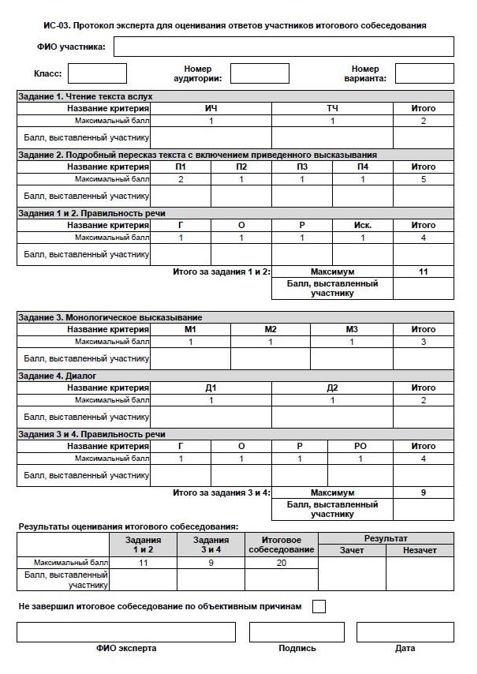

Приложение 9

к Порядку проведения и

проверки итогового собеседования

по русскому языку

**Бланк итогового собеседования**

Русский язык устный_10v_чб

Приложение 10

к Порядку проведения и

проверки итогового собеседования

по русскому языку

**Форма**

**отчета общественного наблюдателя о результатах наблюдения за процедурой проведения итогового собеседования**

|  |
| --- |
|  |
| (ФИО наблюдателя) |

**Общая информация**

|  |  |
| --- | --- |
| **Наименование образовательной организации** |  |
| **ФИО руководителя образовательной организации** |  |
| **Кол-во аудиторий** |  |
| **Кол-во участников** |  |
| **Время наблюдения** | **с\_\_\_\_\_\_\_\_\_ по \_\_\_\_\_\_\_\_\_** |

| № | Предмет проверки | Выполнено | Не выполнено | Примечание |
| --- | --- | --- | --- | --- |
|  | Для проведения итогового собеседования выделены аудитории для проведения итогового собеседования с участниками итогового собеседования |  |  |  |
|  | Имеется аудитория (штаб) проведения итогового собеседования выделены аудитории для проведения итогового собеседования |  |  |  |
|  | Штаб оснащен: |  |  |  |
|  | телефонной связью |  |  |  |
|  | компьютером с доступом в сеть Интернет |  |  |  |
|  | принтером для тиражирования материалов итогового собеседования |  |  |  |
|  | В штабе организовано рабочее место для внесения результатов итогового собеседования в специализированную форму. |  |  |  |
|  | Имеются аудитории для ожидания *(по решению школы)*, куда группы участников приглашаются по графику (возможно с уроков) |  |  |  |
|  | В аудитории ожидания участникам для чтения предлагается художественная и научно-популярная литература из школьной библиотеки (при необходимости) |  |  |  |
|  | Имеются *(по решению школы)* аудитории для участников, прошедших итоговое собеседование (например, обучающихся ожидающих начало следующего урока в данном учебном кабинете) |  |  |  |
|  | Аудитории проведения итогового собеседования изолированы от остальных кабинетов образовательной организации, в которых осуществляется учебный процесс |  |  |  |
|  | Рабочее место в аудитории проведения итогового собеседования оборудовано техническими средствами, позволяющими осуществить аудиозапись устных ответов участников итогового собеседования (например, компьютер, микрофон/диктофон) |  |  |  |
|  | Для участников с ОВЗ, участников детей-инвалидов и инвалидов при наличии заключения ПМПК предоставлена отдельная аудитория проведения на первом этаже (при отсутствии лифтов) |  |  |  |
|  | В день проведения итогового собеседования в месте проведения итогового собеседования присутствовали:  -общественные наблюдатели;  -представители средств массовой информации;  -должностные лица Рособрнадзора и (или) департамента образования. |  |  |  |
|  | В аудитории проведения итогового собеседования во время проведения итогового собеседования могут присутствовать:  - экзаменатор-собеседник;  - не более одного участника итогового собеседования;  - эксперт по проверке ответов участников итогового собеседования (в случае использования первой схемы оценивания). |  |  |  |
|  | По решению образовательной организации допускается присутствие в аудитории проведения итогового собеседования технического специалиста для осуществления записи ответов участников итогового собеседования. |  |  |  |
|  | Аккредитованные представители средств массовых информаций могут присутствовать в местах проведения итогового собеседования до момента начала итогового собеседования. |  |  |  |
|  | Ответственный организатор в день проведения итогового собеседования выдает не позднее чем за 15 минут до начала проведения итогового собеседования экзаменатору-собеседнику - ведомость учета проведения итогового собеседования, где фиксируется время начала и окончания ответа каждого участника, материалы для проведения итогового собеседования: тексты для чтения, листы с тремя темами беседы, карточки с планом беседы по каждой теме, инструкцию по выполнению заданий КИМ, бланки итогового собеседования для оценивания ответов участников (по количеству участников итогового собеседования).  Все материалы раскладываются на рабочем месте экзаменатора-собеседника отдельными стопками |  |  |  |
|  | Ответственный организатор в день проведения итогового собеседования не позднее чем за 15 минут до начала проведения итогового собеседования выдает эксперту:  - комплект материалов для проведения итогового собеседования (для ознакомления),  - черновики для внесения первичной информации по оцениванию ответов участников (на каждого участника итогового собеседования),  - возвратный доставочный пакет для упаковки бланков итогового собеседования,  - возвратный доставочный пакет для упаковки черновиков для внесения первичной информации по оцениванию ответов участников,  - листы бумаги для черновиков со штампом образовательной организации (для участников итогового собеседования с ОВЗ, участников итогового собеседования – детей-инвалидов и инвалидов, которые проходят итоговое собеседование в письменной форме). |  |  |  |
|  | Ответственный организатор в день проведения итогового собеседования не позднее чем за 15 минут до начала проведения итогового собеседования выдает организаторам проведения итогового собеседования – списки участников с распределением по аудиториям |  |  |  |
|  | Ответственный организатор после окончания итогового собеседования в штабе принимает у экзаменаторов-собеседников – ведомость учета проведения итогового собеседования (где отмечается наличие аудиозаписи ответов участника, неявка участника, удаление участника, досрочное завершение участником итогового собеседования по уважительным причинам); материалы, использованные для проведения итогового собеседования; запечатанные в возвратные доставочные пакеты бланки итогового собеседования |  |  |  |
|  | Ответственный организатор после окончания итогового собеседования в штабе принимает у экспертов - запечатанные в возвратные доставочные пакеты черновики с внесенной первичной информацией по оцениванию ответов участников |  |  |  |
|  | Ответственный организатор после окончания итогового собеседования в штабе принимает у технических специалистов – аудиозаписи ответов участников итогового собеседования в том числе, контролирует загрузку аудиозаписей ответов участников в специализированное программное обеспечение для последующего оценивания экспертами. |  |  |  |
|  | В день проведения итогового собеседования экзаменатор-собеседник обеспечивает Порядок проведения в аудитории проведения и создает доброжелательную рабочую атмосферу |  |  |  |
|  | Если участник опоздал на процедуру, он допускается к итоговому собеседованию по решению ответственного организатора. |  |  |  |
|  | На рабочем столе/парте участника, помимо текстов, тем и заданий итогового собеседования могут находиться:  - ручка;  - документ, удостоверяющий личность;  - лекарственные средства (при необходимости);  - специальные технические средства (для участников с ОВЗ, участников детей - инвалидов, инвалидов). |  |  |  |
|  | Иные вещи участники оставляют в специально выделенном учебном кабинете/аудитории. |  |  |  |
|  | До начала итогового собеседования экзаменатор-собеседник проводит инструктаж участника, который включает в себя информирование о Порядке проведения, продолжительности проведения итогового собеседования, о времени и месте ознакомления с результатами итогового собеседования. |  |  |  |
|  | Участник перед началом ответа проговаривает в средство аудиозаписи фамилию, имя, отчество, номер варианта. Перед ответом на каждое задание участник произносит номер задания. |  |  |  |
|  | Экзаменатор-собеседник следит за соблюдением рекомендуемого временного регламента. |  |  |  |
|  | Между ответами участников допускаются перерывы для экзаменаторов-собеседников и экспертов. |  |  |  |
|  | После завершения итогового собеседования участник прослушивает аудиозапись своего ответа для того, чтобы убедиться, что  аудиозапись проведена без сбоев, отсутствуют посторонние шумы и помехи, голоса участника итогового собеседования и экзаменатора-собеседника отчетливо слышны. |  |  |  |
|  | После того как участник итогового собеседования в аудитории проведения закончил выполнение работы, организатор проведения итогового собеседования провожает его на урок или на выход из места проведения. |  |  |  |
|  | Во время проведения итогового собеседования участники соблюдают установленный Порядок проведения и следуют указаниям работников, привлекаемых к проведению итогового собеседования. |  |  |  |
|  | В день проведения итогового собеседования запрещается участникам – иметь при себе средства связи, фото, аудио и видеоаппаратуру, справочные материалы, письменные заметки и иные средства хранения и передачи информации, выносить из учебных кабинетов материалы итогового собеседования на бумажном или электронном носителях, фотографировать материалы итогового собеседования, а также пользоваться при подготовке к ответу текстами литературного материала (художественными произведениями, дневниками, мемуарами, публицистикой и другими литературными источниками) |  |  |  |
|  | В день проведения итогового собеседования запрещается работникам образовательной организации, привлекаемым к проведению итогового собеседования, ассистентам участников с ОВЗ, участников детей-инвалидов и инвалидов, техническим специалистам – иметь при себе и использовать средства связи. |  |  |  |
|  | Во время проведения итогового собеседования участники имеют право выходить из аудитории и перемещаться по месту проведения в сопровождении одного из организаторов проведения итогового собеседования. |  |  |  |

Приложение 11

к Порядку проведения и

проверки итогового собеседования

по русскому языку

**Форма**

**Сводного отчета по результатам общественного наблюдения за порядком проведения итогового собеседования**

|  |  |  |  |  |  |  |  |  |  |  |  |
| --- | --- | --- | --- | --- | --- | --- | --- | --- | --- | --- | --- |
| **Общая информация о проведении мониторинга:** | | | | | | | | | | | |
| Муниципальное образование: | | | | |  | | | | | |  |
| Кол-во аудиторий | | |  | | | | | | | |  |
| Кол-во ОН: | | |  | Кол-во отчетов, полученных от ОН: | | | | | |  |  |
|  | | | | | |  | | | | | |
|  | | | | | |  | | | | | |
|  |  |  | | | | |  |  |  | | |

**Результаты общественного наблюдения:**

|  |  |  |  |  |
| --- | --- | --- | --- | --- |
| **№** | **Образовательная организация** | **ФИО общественного наблюдателя** | **Категория**  *(родитель, специалист органа управления образования, представитель РСМ, общественной организации и т.д.)* | **Выявленные нарушения, замечания** |
|  |  |  |  |  |
|  |  |  |  |  |
|  |  |  |  |  |
|  |  |  |  |  |
|  |  |  |  |  |
|  |  |  |  |  |
|  |  |  |  |  |
|  |  |  |  |  |
|  |  |  |  |  |
|  |  |  |  |  |
|  |  |  |  |  |
|  |  |  |  |  |
|  |  |  |  |  |

|  |  |  |  |
| --- | --- | --- | --- |
| |  | | --- | | Примечания: | |  | |  | |

**Муниципальный координатор \_\_\_\_\_\_\_\_\_\_\_\_\_\_\_\_\_/ \_\_\_\_\_\_\_\_\_\_\_\_\_\_\_\_\_\_\_\_**

Подпись ФИО

Приложение 12

к Порядку проведения и

проверки итогового собеседования

по русскому языку

**Инструкция для ответственного организатора образовательной организации при проведении итогового собеседования по русскому языку**

1. **Общие положения**

* 1. Ответственный организатор образовательной организации, обеспечивающий подготовку и проведение итогового собеседования по русскому языку (далее – ответственный организатор) назначается приказом образовательной организации (далее – ОО).
  2. Ответственным организатором назначается, как правило, руководитель ОО, либо заместитель руководителя ОО, на базе которой проводится итоговое собеседование.
  3. Ответственный организатор должен знать:
* нормативные правовые документы, регламентирующие порядок проведения и проверки итогового собеседования по русскому языку (далее – итоговое собеседование);
* инструкцию, определяющую порядок работы ответственного организатора, а также инструкции, определяющие порядок работы лиц, привлекаемых к проведению итогового собеседования;
* правила оформления ведомостей, протоколов, бланков заполняемых при проведении итогового собеседования.

1. **Подготовка ОО к итоговому собеседованию**
   1. На этапе подготовки к проведению итогового собеседования ответственный организатор поручает техническому специалисту осуществить сбор сведений об участниках итогового собеседования (ФИО участников, необходимость создания особых условий для участников итогового собеседования с ОВЗ, участников итогового собеседования - детей-инвалидов и инвалидов).

Провести контроль создания условий для участников итогового собеседования с ОВЗ, участников итогового собеседования – детей-инвалидов и инвалидов.

* 1. до проведения итогового собеседования ответственный организатор обязан:

− не позднее чем за сутки определить необходимое количество аудиторий для проведения итогового собеседования (далее – аудитория проведения). При проведении расчетов учитывать, что в среднем в час в одной аудитории проведения проходит итоговое собеседование 3-4 человека;

*При необходимости возможно использование аудитории ожидания, куда участники приглашаются группами. Участники находятся в аудитории ожидании до перехода в аудиторию проведения, где им предлагается художественная и научно-популярная литература из школьной библиотеки.*

− не позднее чем за сутки распределить технических специалистов, экзаменаторов-собеседников и экспертов, оценивающих качество речи обучающихся (далее – эксперт), по аудиториям проведения (в каждой аудитории должен быть один технический специалист, один экзаменатор-собеседник и один эксперт);

− не позднее чем за сутки распределить участников итогового собеседования по аудиториям и в соответствии с распределением заполнить в списках участников итогового собеседования поле «аудитория»;

* обеспечить ознакомление экспертов с критериями оценивания, полученными на официальном сайте ФГБНУ «ФИПИ»;

− подготовить часы, находящиеся в поле зрения обучающегося и экзаменатора-собеседника;

− подготовить достаточное количество бумаги, возвратные доставочные конверты формата А4 (Приложение 20-21) (по количеству аудиторий проведения), с размещенной на них информацией;

* не позднее чем за сутки с помощью ПО «Планирование ГИА-9» организовать работу технического специалиста по тиражированию:
* бланков итогового собеседования для оценивания ответов участников.

*Копирование бланков итогового собеседования при нехватке распечатанных бланков итогового собеседования* ***запрещено****, так как все бланки имеют уникальный код работы и распечатываются посредством специализированного программного обеспечения.*

* списков участников итогового собеседования (для регистрации и распределения по аудиториям);
* ведомости учета проведения итогового собеседования в аудитории (по количеству аудиторий);
* форм протоколов эксперта для оценивания ответов участников и/или форм черновиков для внесения первичной информации по оцениванию ответов участников (для экспертов).
* не позднее чем за сутки подготовить:

• списки участников итогового собеседования (по количеству организаторов вне аудитории), откорректировать список участников итогового собеседования (при необходимости) (Поле «Аудитория» может быть заполнено после проведения тестирования – по факту, в случае неявки – ставится буква «Н»);

• ведомость учета проведения итогового собеседования в аудитории (по количеству аудиторий проведения), с заполненной регистрационной частью;

* формы протоколов эксперта для оценивания ответов участников итогового собеседования и/или формы черновиков для экспертов (для внесения баллов за ответы участников итогового собеседования);

• бланки итогового собеседования (по количеству участников итогового собеседования);

• листы бумаги для черновиков со штампом образовательной организации (для участников итогового собеседования с ОВЗ, участников итогового собеседования – детей-инвалидов и инвалидов, которые проходят итоговое собеседование в письменной форме);

• критерии оценивания для экспертов;

− подготовить отчуждаемый носитель информации для передачи файлов записи ответов в РЦОИ (СD-диск, DVD-диск, USB-флеш);

− проверить совместно с техническим специалистом накануне проведения итогового собеседования:

• готовность аудиторий проведения итогового собеседования;

• готовность Штаба;

* наличие в Штабе доступа к сети Интернет;

• готовность оборудования для записи и для прослушивания ответов участников итогового собеседования.

**3. Проведение итогового собеседования в ОО**

* 1. В день проведения итогового собеседования ответственный организатор образовательной организации должен:
* **в 07:30** по местному временис помощью технического специалиста получить от муниципального координатора по защищенному каналу связи материалы для проведения итогового собеседования.
* **не позднее 08:30** сообщить техническим специалистам, экзаменаторам-собеседникам и экспертам о распределении по аудиториям проведения;
* **не позднее 08:30** провести краткий инструктаж по процедуре проведения итогового собеседования;
* **не позднее 08:30** выдает экзаменатору-собеседнику:

для участников итогового собеседования:

* КИМ итогового собеседования, который включает в себя текст для чтения для каждого участника итогового собеседования, карточки с темами беседы на выбор и планами беседы – по 2 экземпляра каждого материала на аудиторию проведения итогового собеседования (возможно тиражирование большего количества);
* листы бумаги для черновиков со штампом образовательной организации (для участников итогового собеседования с ОВЗ, участников итогового собеседования – детей-инвалидов и инвалидов, которые проходят итоговое собеседование в письменной форме);

для экзаменатора – собеседника:

* КИМ итогового собеседования;
* карточки экзаменатора-собеседника по каждой теме беседы – по 2 экземпляра на аудиторию проведения итогового собеседования;
* инструкцию по выполнению заданий КИМ итогового собеседования;
* ведомость учета проведения итогового собеседования в аудитории проведения итогового собеседования, в которой фиксируется время начала и окончания ответа каждого участника итогового собеседования;
* материалы для проведения итогового собеседования: тексты для чтения, листы с тремя темами беседы, карточки с планом беседы по каждой теме;
* бланки итогового собеседования для оценивания ответов участников итогового собеседования;
* инструкцию для экзаменатора–собеседника;
* алгоритм проведения итогового собеседования;
* **не позднее 08:30** выдает эксперту:
* протокол эксперта по оцениванию ответов участников итогового собеседования (на каждого участника) и/или форму черновика для внесения первичной информации по оцениванию ответов участников итогового собеседования;
* КИМ итогового собеседования;
* комплект материалов для проведения итогового собеседования (для ознакомления);
* доставочный пакет для упаковки протоколов эксперта по оцениванию ответов участников итогового собеседования;
* возвратный доставочный пакет для упаковки бланков итогового собеседования;
* возвратный доставочный пакет для упаковки протоколов эксперта для оценивания ответов участников итогового собеседования и/или черновиков для внесения первичной информации по оцениванию ответов участников итогового собеседования;
* инструкцию для эксперта оценивающего качество речи обучающихся;
* **не позднее 08:30** выдает организатору проведения итогового собеседования:
* список участников итогового собеседования;
* инструкцию для организатора проведения итогового собеседования.
  1. В **09:00** ответственный организатор даёт указание начать итоговое собеседование.
  2. Во время проведения итогового собеседования ответственный организатор должен:
* осуществлять контроль за ходом проведения итогового собеседования, а также решать все возникающие вопросы;
* координировать работу лиц, привлекаемых к проведению итогового собеседования.
  1. В случае неявки участника проставить в списках участников в поле «Аудитория» рядом с номером аудитории букву «Н» на основании информации, полученной от организаторов проведения итогового собеседования.

Допускается проставление отметки о неявке участника итогового собеседования организатором проведения итогового собеседования по поручению ответственного организатора образовательной организации.

3.5. В случае если участник итогового собеседования по состоянию здоровья или другим объективным причинам не может завершить итоговое собеседование, составить «Акт о досрочном завершении итогового собеседования по русскому языку по уважительным причинам» (Приложение 17).

1. **Завершение итогового собеседования в ОО**
   1. По завершении проведения итогового собеседования ответственный организатор образовательной организации должен:

* принять от экзаменаторов-собеседников:
* материалы, использованные для проведения итогового собеседования;
* запечатанные в возвратные доставочные пакеты бланки итогового собеседования;
* запечатанные в возвратные доставочные пакеты протоколы эксперта для оценивания ответов участников итогового собеседования и/или черновики для внесения первичной информации по оцениванию ответов участников итогового собеседования;
* ведомость учета проведения итогового собеседования в аудитории;
* принять от технического специалиста флеш-накопитель с аудиозаписями ответов участников итогового собеседования из каждой аудитории проведения итогового собеседования:
* принять от организаторов проведения итогового собеседования:
* списки участников итогового собеседования (где фиксировалась явка участников).
  1. По завершении проведения итогового собеседования ответственный организатор образовательной организации должен организовать проверку ответов участников итогового собеседования экспертами (в случае если выбрана вторая схема оценивания ответов участников итогового собеседования).
  2. По завершении проведения итогового собеседования ответственный организатор образовательной организации вместе с техническим специалистом осуществляют проверку заполнения бланков итогового собеседования экспертами.
  3. После завершения проверки бланков итогового собеседования ответственный организатор образовательной организации вместе с техническим специалистом сканируют бланки итогового собеседования.
  4. Ответственный организатор образовательной организации вместе с техническим специалистом передает в РЦОИ по защищенному каналу связи ViPNet Client Деловая почта:
* сканированные изображения бланков итогового собеседования;
* ведомость учета проведения итогового собеседования в аудитории проведения итогового собеседования;
  1. Осуществить передачу в РЦОИ на флеш-носителях, либо по защищенной сети передачи данных списков участников, ведомостей учета проведения итогового собеседования в аудиториях, аудио-файлов с записями ответов участников итогового собеседования, и др. материалов в случае необходимости.
  2. Ответственный организатор может покинуть ОО только после получения подтверждения от РЦОИ об успешном скачивании бланков

Приложение 13

к Порядку проведения и проверки

итогового собеседования

по русскому языку

**Инструкция для технического специалиста образовательной организации**

1. **Общие положения**
   1. Технический специалист назначается приказом образовательной организации (далее – ОО).
   2. Технический специалист может быть назначен из числа лиц свободно владеющих информационно – коммуникационными технологиями.
   3. Технический специалист должен знать:
   * нормативные правовые документы, регламентирующие порядок проведения и проверки итогового собеседования по русскому языку (далее – итоговое собеседование);
   * инструкцию, определяющую порядок работы технического специалиста.
2. **Подготовка к проведению итогового собеседования**
   1. При подготовке к проведению итогового собеседования технический специалист должен осуществить сбор сведений об участниках итогового собеседования (ФИО участников, необходимость создания особых условий для участников итогового собеседования с ОВЗ, участников итогового собеседования - детей-инвалидов и инвалидов).
   2. Не позднее чем за сутки до проведения итогового собеседования технический специалист должен:

* подготовить в Штабе рабочее место для ответственного организатора, оборудованное компьютером с доступом в сеть «Интернет» и принтером для получения и тиражирования материалов для проведения итогового собеседования, сканером, бумагу;
* подготовить необходимое количество рабочих мест в аудиториях проведения итогового собеседования, оборудованных станциями для записи ответов участников итогового собеседования, (например: компьютер, оснащенный микрофоном, либо необходимое количество диктофонов);
* проверить готовность оборудования для записи ответов участников итогового собеседования, необходимо выполнить техническую подготовку (произвести тестовую аудиозапись). Аудиозапись ответов не должна содержать посторонних шумов и помех, голоса участников итогового собеседования и экзаменатора-собеседника должны быть отчетливо слышны. Аудиозаписи сохраняются в часто используемых аудиоформатах (\*.wav, \*.mp3, \*.mp4 и т.д).
* проверить готовность оборудования для прослушивания записи ответов обучающихся, необходимо выполнить техническую подготовку станции прослушивания.

*Рекомендуется проводить проверку качества аудиозаписи вместе с ответственным организатором ОО, при этом технический специалист и организатор ОО занимают места организатора-собеседника и участника.*

* получить с официального сайта ФГБНУ «ФИПИ» (fipi.ru) и тиражировать в необходимом количестве критерии оценивания итогового собеседования для экспертов.
  1. Не позднее чем за сутки до проведения итогового собеседования технический специалист с помощью ПО «Планирование ГИА-9» тиражирует и передает ответственному организатору ОО материалы для проведения итогового собеседования:
* списки участников итогового собеседования (для регистрации участников, распределения их по аудиториям);
* ведомость учета проведения итогового собеседования в аудитории (по количеству аудиторий);
* форму протокола эксперта для оценивания ответов участников итогового собеседования и/или форму черновика для внесения первичной информации по оцениванию ответов участников итогового собеседования;
* бланки итогового собеседования для оценивания ответов участников итогового собеседования (на каждого участника итогового собеседования).

*Копирование бланков итогового собеседования при нехватке распечатанных бланков итогового собеседования запрещено, так как все бланки имеют уникальный код работы и распечатываются посредством специализированного программного обеспечения.*

* 1. Накануне проведения итогового собеседования технический специалист совместно с ответственным организатором ОО должны проверить:
* готовность аудиторий проведения итогового собеседования;
* готовность Штаба;
* наличие в Штабе доступа к сети Интернет;
* готовность оборудования для записи ответов участников итогового собеседования;
* готовность оборудования для прослушивания записи ответов участников итогового собеседования;

1. **Проведение итогового собеседования в ОО**
   1. В день проведения итогового собеседования технический специалист образовательной организации должен:

* **Не ранее 07:30** по местному времениполучить от муниципального координатора по защищенному каналу связи материалы для проведения итогового собеседования.
* не позднее чем **за 30 минут** до начала итогового собеседования распечатать материалы итогового собеседования, полученные от муниципального координатора в необходимом количестве и передать ответственному организатору в ОО;
  1. Технический специалист в каждой аудитории проведения перед началом итогового собеседования подготавливает станции записи ответов участников итогового собеседования.

Технический специалист образовательной организации может присутствовать в аудитории проведения итогового собеседования и оказывать содействие в осуществлении аудиозаписи ответов участников.

1. **Завершение итогового собеседования в ОО**
   1. По завершении участниками сдачи итогового собеседования технический специалист должен завершить ведение аудиозаписи проведения итогового собеседования, сохранить аудиозаписи всех участников в виде файлов на флеш-накопитель для последующей передачи ответственному организатору ОО.

*Аудио-файлы из всех аудиторий собираются при помощи флеш-накопитель и записываются на отчуждаемый носитель информации (CD-диск или DVD-диск, которых может быть несколько, в зависимости от объема аудио-файлов).*

* 1. По завершении проведения итогового собеседования ответственный организатор образовательной организации вместе с техническим специалистом осуществляют проверку заполнения бланков итогового собеседования экспертами.
  2. После завершения итогового собеседования технический специалист вместе с ответственным организатором ОО сканируют бланки итогового собеседования и направляют их по защищенному каналу связи ViPNet Client Деловая почта в РЦОИ для последующей обработки*.*

*В случае необходимости в РЦОИ передаются аудио-файлы с записями ответов участников итогового собеседования, списки итогового собеседования, ведомости учета проведения итогового собеседования в аудиториях.*

* 1. Технический специалист покидает ОО по разрешению ответственного организатора ОО.

Приложение 14.

к Порядку проведения и проверки

итогового собеседования

по русскому языку

**Инструкция для организатора проведения итогового собеседования**

1. **Общие положения**
   1. Организатор проведения итогового собеседования назначается приказом образовательной организации (далее – ОО).
   2. Организатор проведения итогового собеседования назначается из числа педагогических работников ОО (требования к кандидатуре не предъявляются).
   3. Организатор проведения итогового собеседования должен знать:
   * нормативные правовые документы, регламентирующие порядок проведения итогового собеседования по русскому языку (далее – итоговое собеседование);
   * инструкцию, определяющую порядок работы организатор проведения итогового собеседования

1. **Проведение итогового собеседования в ОО**
   1. В день проведения итогового собеседования **не позднее 08:30** организатор проведения итогового собеседованиядолжен:
   * получить у ответственного организатора ОО информацию о распределении по аудиториям проведения;
   * пройти краткий инструктаж по процедуре проведения итогового собеседования.
   1. Не позднее чем **за 30 минут** до начала итогового собеседования организатор проведения итогового собеседованияполучает от ответственного организатора ОО:

* списки участников итогового собеседования с распределением их по аудиториям;
* инструкцию организатора проведения итогового собеседования.
  1. Организатор проведения итогового собеседования обеспечивает передвижение обучающихся и соблюдение порядка и тишины в местах проведения итогового собеседования (аудиториях и коридорах).
  2. Организатор проведения итогового собеседованияприглашает участников итогового собеседования в аудиторию проведения в произвольном порядке (из аудитории ожидания или с уроков).
  3. Организатор проведения итогового собеседованиядолжен сопровождать участников итогового собеседования в аудитории проведения (из аудиторий ожидания или с уроков).
  4. После того, как участник итогового собеседования в аудитории проведения закончил выполнение работы, организатор проведения итогового собеседованияпровожает его на урок или на выход из ОО. Затем приглашается новый участник итогового собеседования.
  5. Информировать ответственного организатора образовательной организации об отсутствии участника итогового собеседования в образовательной организации;
  6. Ставить в списке участников отметку «Н» в поле напротив фамилии отсутствующего участника итогового собеседования (по поручению ответственного организатора образовательной организации).
  7. По завершении процедуры проведения итогового собеседования организатор проведения итогового собеседованиядолжен:
* передать ответственному организатору образовательной организации список участников итогового собеседования;
* проинформировать ответственного организатора о количестве неявившихся участников итогового собеседования.
  1. Организатор проведения итогового собеседованияпокидает ОО по разрешению ответственного организатора ОО.

Приложение 15

к Порядку проведения и проверки

итогового собеседования

по русскому языку

**Инструкция для экзаменатора-собеседника**

1. **Общие положения**
   1. Экзаменаторы-собеседники назначаются приказом образовательной организации (далее – ОО).
   2. Экзаменаторы-собеседники назначаются из числа педагогических работников ОО, имеющих высшее образование и обладающих коммуникативными навыками.
   3. Экзаменатор-собеседник должен знать:
   * нормативные правовые документы, регламентирующие порядок проведения итогового собеседования по русскому языку (далее – итоговое собеседование);
   * инструкцию, определяющую порядок работы экзаменатора-собеседника;
   * правила оформления ведомостей, протоколов, заполняемых при проведении итогового собеседования в аудитории.
2. **Подготовка к проведению итогового собеседования**

Не позднее чем за сутки до проведения итогового собеседования экзаменатор-собеседник должен ознакомиться с:

* демоверсиями материалов для проведения итогового собеседования, включая критерии оценивания итогового собеседования размещенными на официальном сайте ФГБНУ «ФИПИ» либо полученными от ответственного организатора образовательной организации;
* с временным регламентом проведения итогового собеседования, размещенными на официальном сайте ФГБНУ «ФИПИ»;
* критериями оценивания итогового собеседования, полученными от ответственного организатора образовательной организации;

- настоящим порядком проведения и проверки итогового собеседования;

- рекомендациями по организации и проведению итогового собеседования по русскому языку в текущем учебном году, направленными Рособрнадзором.

1. **Проведение итогового собеседования в ОО**
   1. В день проведения итогового собеседования **не позднее 08:30** экзаменатор-собеседник должен:

* получить от ответственного организатора образовательной организации информацию о распределении по аудиториям проведения;
  + пройти краткий инструктаж по процедуре проведения итогового собеседования;
* сверить часы со всеми экзаменаторами.
  1. Экзаменатор-собеседник не позднее **чем за 30 минут** до начала итогового собеседования должен получить у ответственного организатора ОО:

Для участника итогового собеседования:

* КИМ для проведения итогового собеседования (тексты для чтения для каждого участника итогового собеседования, карточки с темами беседы на выбор и карточки с планом беседы по каждой теме по 2 экземпляра);
* листы бумаги для черновиков со штампом образовательной организации (для участников итогового собеседования с ОВЗ, участников итогового собеседования – детей-инвалидов и инвалидов, которые проходят итоговое собеседование в письменной форме).

Непосредственно для экзаменатора-собеседника:

* КИМ итогового собеседования;
* карточки экзаменатора-собеседника по каждой теме беседы;
* инструкцию по выполнению заданий КИМ итогового собеседования;
* ведомость учета проведения итогового собеседования в аудитории, в которой фиксируется время начала и окончания ответа каждого участника итогового собеседования;
* бланки итогового собеседования для оценивания ответов участников итогового собеседования;
* настоящую инструкцию.
  1. Экзаменатор-собеседник с экспертом, оценивающим качество речи обучающихся, проходят в аудиторию для проведения итогового собеседования, проводят совместное ознакомление с заданиями КИМ, темами беседы и примерным кругом вопросов для обсуждения с участниками итогового собеседования.
  2. Экзаменатор-собеседник проверяет готовность аудитории проведения к итоговому собеседованию:
* должен убедиться, что аудитория для устных ответов участников ГИА соответствует установленным требованиям;
* наличие часов и устройства станции аудиозаписи ответов обучающихся;
* отсутствие внешних шумов, мешающих проведению собеседования;
* соответствующая расстановка столов, стульев, правильную установку микрофона.
  1. Экзаменатор-собеседник с техническим специалистом проверяют техническое состояние станции записи, знакомятся с порядком работы ПО «Автономная станция записи».
  2. Экзаменатор-собеседник раскладывает все материалы на рабочем месте отдельными стопками.
  3. После того как обучающийся зашел в аудиторию проведения, экзаменатор-собеседник должен:
* создать доброжелательную рабочую атмосферу;
* организовать деятельность участника итогового собеседования;
  + проверить данные документа, удостоверяющего личность участника итогового собеседования;
  + выдать участнику бланк итогового собеседования;
  + проконтролировать заполнение участником итогового собеседования необходимых полей в бланке итогового собеседования;
  + передать заполненный участником бланк итогового собеседования эксперту;
* выдать участнику итогового собеседования КИМ и предложить ознакомиться с инструкцией по выполнению заданий;
* выдает листы бумаги для черновиков со штампом образовательной организации (для участников итогового собеседования с ОВЗ, участников итогового собеседования – детей-инвалидов и инвалидов, которые проходят итоговое собеседование в письменной форме);
* напомнить, что прежде чем приступить к ответу, участник итогового собеседования должен проговорить в средство аудиозаписи свою фамилию, имя, отчество, класс, номер варианта, а перед ответом на каждое задание – назвать номер задания;
  + следить за соблюдением временного регламента;
  + фиксировать время начала ответа и время окончания ответа каждого участника итогового собеседования в ведомости учета проведения итогового собеседования в аудитории;
  + дать ведомость учета проведения итогового собеседования в аудитории участнику итогового собеседования, чтобы он расписался в ней.
  1. Экзаменатор-собеседник должен выполнять роль собеседника:
* задавать вопросы (на основе карточки экзаменатора-собеседника или иные вопросы в контексте ответа участника итогового собеседования);
* переспрашивать, уточнять ответы участника, чтобы избежать односложных ответов;
* не допускать использовать участником итогового собеседования черновиков (кроме участников итогового собеседования с ОВЗ, участников итогового собеседования – детей-инвалидов и инвалидов, которые проходят итоговое собеседование в письменной форме).

При выполнении заданий КИМ итогового собеседования (задание № 2 «Пересказ текста») участник итогового собеседования может пользоваться «Полем для заметок», предусмотренным КИМ итогового собеседования. При выполнении других заданий КИМ итогового собеседования делать письменные заметки не разрешается.

Участники итогового собеседования с ОВЗ, участники итогового собеседования – дети-инвалиды и инвалиды, которые проходят итоговое собеседование в письменной форме, вправе пользоваться листами бумаги для черновиков.

Временной регламент выполнения заданий итогового собеседования каждым участником

| **№** | **Действия экзаменатора-собеседника** | **Действия обучающихся** | **Время** |
| --- | --- | --- | --- |
| 1 | Приветствие участника собеседования. Знакомство. Короткий рассказ о содержании итогового собеседования |  | 1 мин. |
|  | ***Приблизительное время*** | | ***15-16 мин.*** |
| 1. **ЧТЕНИЕ ТЕКСТА** | | | |
| 2 | Предложить участнику собеседования ознакомитьсяс текстом для чтения вслух.  Обратить внимание на то, что участник собеседования будет работать с этим текстом, выполняя задания 1 и 2 |  |  |
| 3 | *За несколько секунд напомнить о готовности к чтению* | Подготовка к чтению вслух.  Чтение текста про себя | до 2-х мин. |
| 4 | Слушание текста.  *Эмоциональная реакция на чтение участника собеседования* | Чтение текста вслух | до 2-х мин. |
| 1. **ПЕРЕСКАЗ ТЕКСТА** | | | |
| 5 | Переключение участника собеседования на другой вид работы. | Подготовка к пересказу с привлечением дополнительной информации | до 2-х мин. |
| 6 | Забрать у участника собеседования исходный текст. Слушание пересказа.  *Эмоциональная реакция на пересказ участника собеседования.* | Пересказ текста с привлечением дополнительной информации | до 3-х мин. |
| 7 | Забрать у участника собеседования материалы, необходимые для выполнения задания 1 и 2. Объяснить, что задания 3 и 4 связаны тематически и не имеют отношения к тексту, с которым работал участник собеседования при выполнении заданий 1 и 2. Предложить участнику собеседования выбрать вариант темы беседы и выдать ему соответствующую карточку. |  |  |
| 1. **МОНОЛОГ** | | | |
| 8 | Предложить участнику собеседования ознакомиться с темой монолога.  Предупредить, что на подготовку отводится  1 минута, а высказывание не должно занимать более трех минут |  |  |
|  |  | Подготовка к ответу | 1 мин. |
| 9 | Слушать устный ответ.  *Эмоциональная реакция на ответ* | Ответ по теме выбранного варианта | до 3-х мин. |
| 1. **ДИАЛОГ** | | | |
| 10 | Задать вопросы для диалога. Экзаменатор-собеседник может задать вопросы, отличающиеся от предложенных в КИМ итогового собеседования | Вступает в диалог | до 3-х мин. |
| 11 | Эмоционально поддержать участника собеседования |  |  |

1. **Завершение итогового собеседования в ОО**
   1. По окончании итогового собеседования экзаменатор-собеседник должен подписать ведомость учета проведения итогового собеседования в аудитории и поставить дату проведения итогового собеседования.
   2. После окончания итогового собеседования в аудитории экзаменатор-собеседник должен передать ответственному организатору ОО:

* ведомость учета проведения итогового собеседования в аудитории;
* листы бумаги для черновиков, использованные участниками итогового собеседования с ОВЗ, участниками итогового собеседования – детьми-инвалидами и инвалидами, которые проходят итоговое собеседование в письменной форме (при наличии);
* полученные от эксперта бланки итогового собеседования, запечатанные в возвратный доставочный пакет;
* полученные от эксперта протоколы эксперта для оценивания ответов участников итогового собеседования и/или черновики для внесения первичной информации по оцениванию ответов участника, запечатанные в возвратный доставочный пакет;
* материалы, использованные для проведения итогового собеседования (включая экземпляр эксперта): КИМ для итогового собеседования (текст для чтения, карточки с темами беседы на выбор и планами беседы), карточки экзаменатора-собеседника.
  1. Экзаменатор-собеседник покидает ОО по разрешению ответственного организатора ОО.

Приложение 16.

к Порядку проведения и проверки

итогового собеседования

по русскому языку

**Инструкция для эксперта**

**1. Общие положения**

1.1. Эксперты, оценивающие качество речи обучающихся (далее – эксперты), назначаются приказом образовательной организации (далее – ОО).

1.2. Эксперты назначаются из числа действующих учителей русского языка и литературы в ОО.

В случае необходимости в качестве экспертов могут привлекаться учителя русского языка и литературы из других ОО, институтов повышения квалификации учителей, учреждений профессионального и дополнительного профессионального образования.

1.3. Эксперт должен знать:

− нормативные правовые документы, регламентирующие порядок проведения и проверки итогового собеседования по русскому языку и литературе (далее – итоговое собеседование);

− инструкцию, определяющую порядок работы эксперта;

− правила оформления протокола эксперта для оценивания ответов участников итогового собеседования, заполняемых при проведении итогового собеседования в аудитории.

* 1. Эксперт должен владеть компетенциями, необходимыми для проверки итогового собеседования:
* уметь объективно оценивать устные ответы участников итогового собеседования;
* уметь применять установленные критерии и нормативы оценки;
* уметь разграничивать ошибки и недочёты различного типа;
* уметь оформлять результаты проверки, соблюдая установленные требования;
* уметь обобщать результаты.
  1. Эксперт должен пройти обучение по применению критериев оценивания ответов обучающихся при проведении итогового собеседования.

**2. Подготовка к проведению итогового собеседования**

* 1. Не позднее чем за сутки до проведения итогового собеседования экзаменатор-собеседник должен ознакомиться с:

− демоверсиями материалов для проведения итогового собеседования, размещенными на официальном сайте ФГБНУ «ФИПИ»;

− с временным регламентом проведения итогового собеседования, размещенными на официальном сайте ФГБНУ «ФИПИ»;

− критериями оценивания итогового собеседования, полученными от ответственного организатора образовательной организации;

* настоящим Порядком проведения и проверки итогового собеседования;
  1. Не позднее чем за сутки до проведения итогового собеседования ответственный организатор знакомит эксперта:

− с бланком итогового собеседования для оценивания ответов участников итогового собеседования (далее – бланк итогового собеседования);

− со специализированной формой черновика для эксперта;

- с формой протокола эксперта для оценивания ответов участников итогового собеседования.

**3. Проведение итогового собеседования в ОО**

* 1. Вдень проведения итогового собеседования **не позднее 08:30** эксперт должен:

− получить от ответственного организатора образовательной организации информацию о распределении по аудиториям проведения;

− пройти краткий инструктаж по процедуре проведения итогового собеседования и заполнению бланков итогового собеседования;

* 1. Не позднее **чем за 30 минут** до начала проведения итогового собеседования эксперт должен получить у ответственного организатора ОО:

− один комплект КИМ (для ознакомления в случае необходимости в ходе оценивания ответов участников);

− формы протоколов эксперта для оценивания ответов участников итогового собеседования (по количеству обучающихся, проходящих итоговое собеседование в данной аудитории) и/или форму черновика для внесения первичной информации по оцениванию ответов участников итогового собеседования;

− возвратные доставочные пакеты для упаковки:

* бланков итогового собеседования;
* протоколов эксперта для оценивания ответов участников итогового собеседования (в случае если оценивание ведется во время ответа участника итогового собеседования) и/или черновиков для внесения первичной информации по оцениванию ответов участников итогового собеседования;

− настоящую инструкцию.

* 1. Не позднее **чем за 30 минут** до начала проведения итогового собеседования эксперт с экзаменатором-собеседником проходят в аудиторию для проведения итогового собеседования, знакомятся с заданиями, темами беседы и примерным кругом вопросов для обсуждения с участниками.

Также эксперт знакомится с бланком итогового собеседования, правилами заполнения бланка итогового собеседования, с формой протокола эксперта для оценивания ответов участников итогового собеседования и/или формой черновика для внесения первичной информации по оцениванию ответов участников итогового собеседования.

* 1. После того как обучающийся заполнил все необходимые поля бланка итогового собеседования и поставил свою подпись в поле для подписи, экзаменатор-собеседник передает бланк итогового собеседования эксперту.
  2. При ответе обучающегося в режиме реального времени эксперт должен вносить в форму протокола эксперта для оценивания ответов участников итогового собеседования и/или форму черновика для внесения первичной информации по оцениванию ответов участников итогового собеседования баллы по каждому критерию оценивания.
  3. Оценку итогового собеседования участников с ОВЗ, детей-инвалидов и инвалидов, претендующих на уменьшение минимального количества баллов, необходимого для получения результата «зачет» провести в соответствии с утвержденной департаментом образования шкалой оценивания заданий итогового собеседования.
  4. По окончании ответа участника итогового собеседования эксперт должен:

− в форме протокола эксперта для оценивания ответов участников итогового собеседования и/или форме черновика для внесения первичной информации по оцениванию ответов участников итогового собеседования подсчитать общее количество баллов, поставить метку зачет/незачет;

* внести баллы по критериям в бланк итогового собеседования из протокола и/или черновика;
* поставить метку зачет / незачет в бланке итогового собеседования;
* заверить результаты оценивания на бланке итогового собеседования каждого участника итогового собеседования своей подписью.

***Эксперт не должен вмешиваться в беседу участника и экзаменатора-собеседника!***

***Если эксперт находится в аудитории проведения итогового собеседования, его рабочее место рекомендуется определить в той части учебного кабинета, в которой участник итогового собеседования зрительно не сможет наблюдать (и, соответственно, отвлекаться) на процесс оценивания итогового собеседования.***

***Эксперт по своему усмотрению может пользоваться формой протокола эксперта по оцениванию ответов участников итогового собеседования и/или формой черновика для внесения первичной информации по оцениванию ответов участников.***

1. **Завершение итогового собеседования в ОО**
   1. По окончании итогового собеседования эксперт должен:

− пересчитать бланки итогового собеседования, проверить заполнение всех необходимых полей в бланках итогового собеседования, упаковать их в возвратный доставочный конверт и передать экзаменатору-собеседнику;

− пересчитать формы протоколов эксперта для оценивания ответов участников итогового собеседования и/или формы черновиков для внесения первичной информации по оцениванию ответов участников, упаковать их в возвратный доставочный конверт и передать экзаменатору-собеседнику;

− подписать ведомость учета проведения итогового собеседования в аудитории.

4.2. Эксперт покидает ОО по разрешению ответственного организатора ОО.

Приложение 17.

к Порядку проведения и проверки

итогового собеседования

по русскому языку



Приложение 18.

к Порядку проведения и проверки

итогового собеседования

по русскому языку



Приложение 19.

к Порядку проведения и проверки

итогового собеседования

по русскому языку

**Критерии оценивания итогового собеседования по русскому языку**

**Задание 1.** **Чтение текста вслух**

*Таблица 1*

|  |  |  |
| --- | --- | --- |
| **Критерии оценивания чтения вслух** | | **Баллы** |
| **ИЧ** | **Интонация** |  |
|  | Интонация соответствует пунктуационному оформлению текста | 1 |
| Интонация не соответствует пунктуационному оформлению текста | 0 |
| **ТЧ** | **Темп чтения** |  |
|  | Темп чтения соответствует коммуникативной задаче | 1 |
| Темп чтения не соответствует коммуникативной задаче | 0 |
| **Максимальное количество баллов** | | **2** |

**Задание 2**. **Подробный пересказ текста с включением приведённого высказывания**

*Таблица 2*

|  |  |  |
| --- | --- | --- |
| **№** | **Критерии оценивания подробного\* пересказа текста с включением приведённого высказывания** | **Баллы** |
| **П1** | **Сохранение при пересказе микротем текста** |  |
|  | Все основные микротемы исходного текста сохранены | 2 |
| Упущена или добавлена одна микротема | 1 |
|  | Упущены или добавлены две и более микротемы | 0 |
| **П2** | **Соблюдение фактологической точности при пересказе** |  |
|  | Фактических ошибок, связанных с пониманием текста, нет | 1 |
| Допущены фактические ошибки (одна или более) | 0 |
| **П3** | **Работа с высказыванием** |  |
|  | Приведённое высказывание включено в текст во время пересказа уместно, логично | 1 |
| Приведённое высказывание включено в текст во время пересказа неуместно **и/или** нелогично,  или  приведённое высказывание не включено в текст во время пересказа | 0 |
| **П4** | **Способы цитирования** |  |
|  | Ошибок нет | 1 |
| Допущены ошибки при цитировании (одна или более) | 0 |
| **Максимальное количество баллов** | | **5** |

*\*Если участник итогового собеседования пересказал текст не подробно, а СЖАТО, то общее количество баллов, которое получил участник итогового собеседования по критериям П1-П4, уменьшается на 1 балл.*

*Таблица 3*

|  |  |  |  |
| --- | --- | --- | --- |
| **№** | **Критерии оценивания правильности речи за выполнение заданий 1 и 2 (Р1)\*** | **Баллы** | |
| **Г** | **Соблюдение грамматических норм** | |  |
|  | Грамматических ошибок нет | | 1 |
| Допущены грамматические ошибки (одна или более) | | 0 |
| **О** | **Соблюдение орфоэпических норм** | |  |
|  | Орфоэпических ошибок нет,  **или**  допущена одна орфоэпическая ошибка (исключая слово в тексте с поставленным ударением) | | 1 |
| Допущены орфоэпические ошибки (две или более) | | 0 |
| **Р** | **Соблюдение речевых норм** | |  |
|  | Речевых ошибок нет,  **или**  допущено не более трёх речевых ошибок | | 1 |
| Допущены речевые ошибки (четыре или более) | | 0 |
| **Иск.** | **Искажения слов** | |  |
|  | Искажений слов нет | | 1 |
| Допущены искажения слов (одно и более) | | 0 |
| **Максимальное количество баллов** | | | **4** |

\* Если участник итогового собеседования не приступал к выполнению задания 2, то по критериям оценивания правильности речи за выполнение заданий 1 и 2 (P1) ставится не более двух баллов.

Максимальное количество баллов за работу с текстом (задания 1   
и 2) – 11.

**Задание 3. Монологическое высказывание**

*Таблица 4*

|  |  |  |
| --- | --- | --- |
| **№** | **Критерии оценивания монологического  высказывания (М)** | **Баллы** |
| **М1** | **Выполнение коммуникативной задачи** |  |
|  | Участник итогового собеседования справился с коммуникативной задачей.  Приведено не менее 10 фраз по теме высказывания.  Фактические ошибки отсутствуют | 1 |
| Испытуемый предпринял попытку справиться с коммуникативной задачей,  **но**  допустил фактические ошибки,  **и/или**  привёл менее 10 фраз по теме высказывания | 0 |

|  |  |  |
| --- | --- | --- |
| **М2** | **Учёт условий речевой ситуации** |  |
|  | Учтены условия речевой ситуации | 1 |
| Условия речевой ситуации не учтены | 0 |
| **М3** | **Речевое оформление монологического высказывания (МР)** |  |
|  | Высказывание характеризуется смысловой цельностью, речевой связностью и последовательностью изложения: логические ошибки отсутствуют, последовательность изложения не нарушена | 1 |
| Высказывание нелогично, изложение непоследовательно. Присутствуют логические ошибки (одна или более) | 0 |
|  | **Максимальное количество баллов** | **3** |

Речевое оформление оценивается в целом по заданиям 3 и 4.

*Таблица 5*

|  |  |  |
| --- | --- | --- |
| **№** | **Критерии оценивания диалога (Д)** | **Баллы** |
| **Д1** | **Выполнение коммуникативной задачи** |  |
|  | Участник итогового собеседования справился с коммуникативной задачей.  Даны ответы на все вопросы в диалоге | 1 |
| Ответы на вопросы не даны  **или**  даны односложные ответы | 0 |
| **Д2** | **Учёт условий речевой ситуации** |  |
|  | Учтены условия речевой ситуации | 1 |
| Условия речевой ситуации не учтены | 0 |
|  | **Максимальное количество баллов** | **2** |

*Таблица 6*

|  |  |  |
| --- | --- | --- |
| **№** | **Критерии оценивания правильности речи за выполнение заданий 3 и 4 (Р2)\*** | **Баллы** |
| **Г** | **Соблюдение грамматических норм** |  |
|  | Грамматических ошибок нет | 1 |
| Допущены грамматические ошибки (одна или более) | 0 |
| **О** | **Соблюдение орфоэпических норм** |  |
|  | Орфоэпических ошибок нет,  **или**  допущено не более двух орфоэпических ошибок | 1 |
| Допущены орфоэпические ошибки (три или более) | 0 |
| **Р** | **Соблюдение речевых норм** |  |
|  | Речевых ошибок нет,  **или**  допущено не более трёх речевых ошибок | 1 |
| Допущены речевые ошибки (четыре или более) | 0 |

*Таблица 7*

|  |  |  |
| --- | --- | --- |
| **РО** | **Речевое оформление** |  |
|  | Речь в целом отличается богатством и точностью словаря, используются разнообразные синтаксические конструкции  **По этому критерию участник итогового собеседования получает 1 балл только в случае, если 1 балл получен по критерию «Соблюдение речевых норм»** | 1 |
| Речь отличается бедностью и/или неточностью словаря, и/или используются однотипные синтаксические конструкции | 0 |
| **Максимальное количество баллов** | | **4** |

**\* Если участник итогового собеседования не приступал к выполнению задания 3, то по критериям оценивания правильности речи за выполнение заданий 3 и 4 (P2) ставится не более двух баллов.**

**Максимальное количество баллов за монолог и диалог – 9.**

**Общее количество баллов за выполнение всей работы – 20.**

Участник итогового собеседования получает зачёт в случае, если за выполнение всей работы оннабрал **10 или более баллов**.

Приложение 20

к Порядку проведения и

проверки итогового собеседования

по русскому языку

Итоговое собеседование по русскому языку

**Возвратный** доставочныйконверт

|  |  |  |  |  |  |  |  |  |  |  |  |  |  |  |  |  |  |  |  |  |  |  |  |  |  |  |  |  |  |  |  |  |  |  |  |  |  |
| --- | --- | --- | --- | --- | --- | --- | --- | --- | --- | --- | --- | --- | --- | --- | --- | --- | --- | --- | --- | --- | --- | --- | --- | --- | --- | --- | --- | --- | --- | --- | --- | --- | --- | --- | --- | --- | --- |
|  | | | | |  | | | | | | | | | | | | | | | | | | | | | | | | | | |  | | | | | |
|  | | | | |  | | | | |  | |  |  | |  | | |  | | | |  | |  | | | | | | | |  | | | | | |
| (дата экз.: число – месяц - год) | | | | | | | | | | | | | | | | | | | | | | | | | | | | | | | | | | | | | |
|  | | | | |  | | | | | | | | | | | | | |  | | | | | | | | | | | | |  | | | | | |
|  | | | | |  |  |  |  |  | | Код ОО | | | | |  | | | |  | | |  | |  |  |  |  |  |  |  | | | | |
| МСУ | | | | |  | | | | | | | | | | | | | |  | | | | | | | | | | | | | Аудитория | | | | | |
|  |  |  |  |  | Наименование ОО \_\_\_\_\_\_\_\_\_\_\_\_\_\_\_\_\_\_\_\_\_\_\_\_\_\_\_\_\_\_\_ | | | | | | | | | | | | | | | | | | | | | | | | | | |  |  |  |  | |
|  | | | | | | | | | | | | | | | | | | | | | | | | | | | | | | | | | | | | | |
| Бланки итогового собеседования | | | | | | | | | | | | | |  | | |  | | | |  | | | | | | | | | | | | | | | | |
|  | | | | |  | | | | | | | | | | | | | | | |  | | | | | | | | | | | | | | | | |

|  |  |
| --- | --- |
| Экзаменатор-собеседник в аудитории | \_\_\_\_\_\_\_\_\_\_\_\_\_\_\_\_\_\_\_/\_\_\_\_\_\_\_\_\_\_\_\_\_\_\_\_\_/ |
|  | (подпись) (ФИО) |
|  |  |
| Эксперт в аудитории | \_\_\_\_\_\_\_\_\_\_\_\_\_\_\_\_\_\_\_/\_\_\_\_\_\_\_\_\_\_\_\_\_\_\_\_\_/ |
|  | (подпись) (ФИО) |

Приложение 21

к Порядку проведения и

проверки итогового собеседования

по русскому языку

Итоговое собеседование по русскому языку

**Возвратный** доставочныйконверт

|  |  |  |  |  |  |  |  |  |  |  |  |  |  |  |  |  |  |  |  |  |  |  |  |  |  |  |  |  |  |  |  |  |  |  |  |  |  |  |  |
| --- | --- | --- | --- | --- | --- | --- | --- | --- | --- | --- | --- | --- | --- | --- | --- | --- | --- | --- | --- | --- | --- | --- | --- | --- | --- | --- | --- | --- | --- | --- | --- | --- | --- | --- | --- | --- | --- | --- | --- |
|  | | | | |  | | | | | | | | | | | | | | | | | | | | | | | | | | | |  | | | | | | |
|  | | | | |  | | | | |  | |  |  | |  | | |  | | | | |  | |  | | | | | | | |  | | | | | | |
| (дата экз.: число – месяц - год) | | | | | | | | | | | | | | | | | | | | | | | | | | | | | | | | | | | | | | | |
|  | | | | |  | | | | | | | | | | | | | | |  | | | | | | | | | | | | |  | | | | | | |
|  | | | | |  |  |  |  |  | | Код ОО | | | | | |  | | | |  | | |  | |  |  |  |  |  |  |  | | | | |
| МСУ | | | | |  | | | | | | | | | | | | | | |  | | | | | | | | | | | | | Аудитория | | | | | | |
|  |  |  |  |  | Наименование ОО \_\_\_\_\_\_\_\_\_\_\_\_\_\_\_\_\_\_\_\_\_\_\_\_\_\_\_\_\_\_\_ | | | | | | | | | | | | | | | | | | | | | | | | | | | |  |  |  |  | |
|  | | | | | | | | | | | | | | | | | | | | | | | | | | | | | | | | | | | | | | | |
| Черновики для внесения первичной информации  по оцениванию ответов участников  и/или протоколы эксперта по оцениванию ответов участников | | | | | | | | | | | | | | |  | |  | | |  | | | | | | | | | | | | | | | | | | | |
|  | | | | |  | | | | | | | | | | | | | | | | |  | | | | | | | | | | | | | | | | | |

|  |  |
| --- | --- |
| Экзаменатор-собеседник в аудитории | \_\_\_\_\_\_\_\_\_\_\_\_\_\_\_\_\_\_\_/\_\_\_\_\_\_\_\_\_\_\_\_\_\_\_\_\_/ |
|  | (подпись) (ФИО) |
| Эксперт в аудитории | \_\_\_\_\_\_\_\_\_\_\_\_\_\_\_\_\_\_\_\_\_\_\_\_\_/\_\_\_\_\_\_\_\_\_\_\_\_\_\_\_\_\_\_\_\_\_\_\_\_\_/ |
|  | (подпись) (ФИО) |

Приложение 22

к Порядку проведения и

проверки итогового собеседования

по русскому языку

**Алгоритм проведения итогового собеседования по русскому языку**

*Текст, который выделен жирным шрифтом, должен быть прочитан обучающимся.*

*Комментарии, отмеченные курсивом, предназначены экзаменаторам-собеседникам и не зачитываются обучающимся.*

| **Действия экзаменатора-собеседника** | *Время*  *15-16 мин* |
| --- | --- |
| **Здравствуйте! Садитесь.** | |
| *Обучающийся произносит в средство аудиозаписи ФИО, класс* | |
| **Сегодня проводится итоговое устное собеседование по русскому языку.**  **Меня зовут …**  **Представьтесь, пожалуйста, чётко проговорите в средство аудиозаписи ФИО и класс. Покажите Ваш паспорт.**  **Прочитайте инструкцию по выполнению заданий.** | |
| *Выдать обучающемуся инструкцию и дождаться, пока обучающийся прочитает инструкцию* | |
| **Напоминаю, что перед началом ответа, вы должны четко произнести в средство аудиозаписи номер варианта, а перед ответом на каждое задание вы должны назвать номер задания. Внимательно читайте задания. Приступайте к выполнению.** | |
| **Вы сейчас получите текст, обращаем внимание на то, что с этим текстом вы будете работать, выполняя задания 1 и 2. В первом задании вы должны прочитать текст.** | |
| *Экзаменатор-собеседник выдает обучающемуся текст для чтения* | |
| **На подготовку к чтению текста вслух у вас 2 минуты, приступайте к работе.** | |
| *Обучающийся* ***произносит номер*** *варианта* | |
| *Экзаменатор-собеседник* *фиксирует в ведомости учёта проведения итогового собеседования время начала подготовки к ответу обучающегося;* | |
| *Обучающийся читает текст про себя* | *2 мин.* |
| *Экзаменатор-собеседник записывает в ведомость учёта проведения итогового собеседования в аудитории: ФИО участника, класс, серию, номер документа, удостоверяющего личность.*  *За несколько секунд напоминает о готовности к чтению.* | |
| *Обучающийся* ***произносит номер задания*** *и читает текст вслух* | *2 мин.* |
| **Переходите ко второму заданию. Вы должны будете пересказать прочитанный вами текст, включив в него приведенное высказывание** | |
| *Экзаменатор-собеседник* *выдает обучающемуся второе задание* | |
| **Приступайте** | |
| *Обучающийся готовится к пересказу текста* | *2 мин.* |
| *Экзаменатор-собеседник забирает исходный текст у обучающегося* | |
| *Обучающийся* ***произносит номер задания*** *и пересказывает текст* | *3 мин.* |
| *После пересказа забрать у обучающегося материалы, необходимые для выполнения заданий 1 и 2* | |
| **Сейчас вы переходите к выполнению заданий 3 и 4. Эти задания связаны тематически. Для выполнения задания 3 вы должны выбрать одну из предложенных тем беседы.** | |
| *После того как обучающийся выбрал тему, выдать ему* ***карточку участника*** *собеседования с планом ответа* | |
| **Хочу напомнить, что ваш ответ должен длиться не более 3 мин.** | |
| *Обучающийся готовится к монологическому высказыванию* | *1 мин.* |
| *Обучающийся* ***произносит номер задания*** *и отвечает* | *3 мин.* |
| **А теперь четвертое задание. Ответьте на следующие вопросы по выбранной вами теме.** | |
| *Экзаменатор задает обучающемуся вопросы, приведенные в* ***карточке экзаменатора-собеседника*** | *3 мин.* |
| **Спасибо, собеседование закончено.** | |
| *Экзаменатор-собеседник фиксирует в ведомости учета проведения итогового собеседования в аудитории время окончания ответа обучающегося* | |
| *Экзаменатор-собеседник просит обучающегося расписаться в ведомости учета проведения итогового собеседования в аудитории* | |

Приложение 23.

к Порядку проведения и проверки

итогового собеседования

по русскому языку

**Технический регламент проведения итогового собеседования по русскому языку с использованием дистанционных образовательных технологий.**

**Термины и сокращения**

|  |  |
| --- | --- |
| **Сокращения,**  **условные обозначения** | **Расшифровка сокращения,**  **условного обозначения** |
| ИС | Итоговое собеседование |
| ПО | Программное обеспечение |
| АРМ | Автоматизированное рабочее место |
| КИМ | Контрольно измерительный материал |
| Бланк ИС | Бланк ответов участника итогового собеседования |
| Черновик | Форма черновика для внесения первичной информации по оцениванию ответов участников итогового собеседования экспертами |
| Протокол | Форма протокола эксперта по оцениванию ответов участников итогового собеседования |

Лица, задействованные при проведении итогового собеседования по русскому языку с использованием дистанционных образовательных технологий:

* Региональный центр обработки информации (далее - РЦОИ);
* Координатор на муниципальном уровне (далее - координатор);
* Ответственный организатор образовательной организации (далее – ответственный организатор);
* Экзаменатор-собеседник;
* Эксперт;
* Технический специалист;
* Участник итогового собеседования (далее - участник ИС).

1. **Подготовительный этап.**
   1. Выбор дистанционного ресурса (платформы) для проведения ИС в режиме видеоконференции определяется образовательной организацией самостоятельно.
   2. Аудитории проведения ИС, места участников ИС в дистанционной форме должны быть оборудованы компьютерной техникой и ПО, позволяющим проведение ИС в режиме видеоконференции с возможностью видеозаписи.
   3. Для каждого участника ИС назначаются: экзаменатор-собеседник, эксперт.

В качестве экзаменатора–собеседника и эксперта рекомендуется привлекать лиц, свободно владеющих навыками работы с компьютерной техникой.

* 1. Ответственному организатору необходимо:

- заблаговременно составить график подключения участников ИС к экзаменатору-собеседнику посредством видеосвязи в день проведения ИС. График проведения должен учитывать время, отводимое на проведение инструктажа для участника ИС, выполнения технических процедур и продолжительность проведения ИС с участником.

- осуществить информирование участников ИС и их родителей (законных представителей) об указанном графике.

* 1. У экзаменатора–собеседника, эксперта и участника ИС должно быть одинаковое ПО для организации и проведения видеоконференции.
  2. ПО для проведения ИС в дистанционной форме должно быть знакомо участникам ИС.
  3. На АРМ экзаменатора-собеседника должен быть установлен сервис видеоконференций с возможностью отображения рабочего стола экзаменатора-собеседника, для осуществления диалога с участником ИС АРМ экзаменатора-собеседника должен быть обеспечен компьютерными аудиоколонками и микрофоном.
  4. В аудиториях проведения ИС должна вестись запись диалога участника ИС и экзаменатора-собеседника, это возможно сделать одним из предложенных способов:

1) вести запись при помощи встроенных возможностей системы видеоконференций. В данном случае АРМ экзаменатора-собеседника достаточно оснастить аудио-гарнитурой вместо аудиоколонок и микрофона.

2) установить рядом с АРМ экзаменатора собеседника дополнительный АРМ, где будет осуществляться запись ответа участника ИС при помощи Станции записи устных ответов. При этом дополнительный АРМ должен быть оснащен микрофоном.

* 1. Не позднее, чем за один рабочий день до проведения ИС экзаменатор–собеседник с помощью технического специалиста (при необходимости) создаёт видеоконференцию и проводит тестовое подключение с соблюдением всех этапов ИС в дистанционной форме с экспертом и участником ИС согласно пунктам:

- выполнить обязательную трансляцию КИМ (демоверсия КИМ) в режиме «демонстрация экрана»;

- осуществить ведение и сохранение видеозаписи с ответами участника;

- проинформировать, чтобы участник ИС приготовил черновик для выполнения задания №2 «Пересказ текста». При выполнении других заданий КИМ ИС делать письменные заметки не разрешается.

* 1. Ответственный организатор контролирует тестовое подключение и сообщает координатору о готовности к проведению ИС в дистанционной форме, согласно таблице 1:

Таблица 1.

|  |  |  |  |
| --- | --- | --- | --- |
| ФИО участника | Наличие проблем при проведении тестового подключения | Примечания | Предложения |
|  |  |  |  |

1. **Этап проведения.**
   1. В день проведения ИС в 07.30 по местному времени РЦОИ получает с федерального технологического портала материалы для проведения ИС.
   2. В день проведения ИС до 08.00 по местному времени РЦОИ направляет материалы для проведения ИС координатору посредством защищенного канала связи FTP-сервера РЦОИ.
   3. В день проведения ИС не позднее 08.00 по местному времени технический специалист совместно с ответственным организатором получает от координатора материалы для проведения ИС, распечатывает их и записывает на флеш-накопитель.
   4. Ответственный организатор выдает экзаменатору-собеседнику:

- распечатанную ведомость учета проведения ИС в аудитории, где фиксируется время начала и окончания ответа каждого участника ИС;

- КИМ ИС в электронном виде на флеш-накопителе для загрузки на АРМ экзаменатора-собеседника;

-распечатанные бланки ИС для оценивания ответов участника.

* 1. Ответственный организатор выдает эксперту:

- распечатанные протоколы (по количеству участников ИС) и/или черновик;

- распечатанный КИМ для проведения ИС;

- возвратно доставочный пакет для упаковки бланков ИС;

- возвратно доставочный пакет для упаковки протоколов и/или черновиков.

* 1. Экзаменатор-собеседник и эксперт знакомятся с заданиями, темами беседы и примерным кругом вопросов для обсуждения с участниками ИС, иными документами для проведения ИС.
  2. Экзаменатор–собеседник при помощи технического специалиста (при необходимости) загружает электронный файл КИМ ИС на свой АРМ.
  3. Технический специалист не позднее чем за 15 минут до начала проведения ИС проверяет работоспособность системы видеоконференцсвязи и функционала демонстрации рабочего стола с АРМ экзаменатора–собеседника.
  4. В 09.00 экзаменатор-собеседник приглашает участника ИС в видеоконференцию для проведения ИС (на протяжении видеоконференции должна осуществляться запись ответа участника ИС).
  5. По решению ответственного организатора устанавливать связь и обеспечивать взаимодействие участника ИС, экзаменатора-собеседника и эксперта в программном обеспечении может технический специалист.
  6. Используя возможности видеоконференции, экзаменатор-собеседник должен:

- убедиться в отсутствии посторонних лиц в помещении, в котором находится участник ИС;

- проверить поверхность стола участника ИС на наличие посторонних предметов, в том числе средств связи, фото-, аудио- и видеоаппаратуры, цифровых устройств, справочных материалов, письменных заметок и иных средств хранения и передачи информации.

У участника ИС на столе может находиться документ удостоверяющий личность участника ИС, черновик и ручка для заметок при подготовке к определенным заданиям.

* 1. Экзаменатор-собеседник проверяет документ, удостоверяющий личность участника ИС, при помощи веб-камеры, заполняет за участника регистрационную часть бланка ИС, в поле подпись участника ставит свою подпись и передает бланк ИС эксперту, затем вносит данные участника ИС в ведомость учета проведения ИС в аудитории.
  2. Экзаменатор-собеседник убеждается, что участник ИС готов к сдаче ИС, включает демонстрацию рабочего стола своего АРМ при помощи системы видеоконференцсвязи и демонстрирует участнику ИС КИМ для ознакомления с инструкцией по выполнению заданий.
  3. После ознакомления с инструкцией экзаменатор-собеседник просит участника ИС произнести свою фамилию, имя, отчество, класс, номер варианта, а также напоминает, что перед ответом на каждое задание участник должен назвать номер соответствующего задания, а при выполнении задания №2 «Пересказ текста» участник может пользоваться черновиком.
  4. После проведения инструктажа экзаменатор-собеседник фиксирует время начала ИС с участником ИС в ведомости учета проведения ИС в аудитории и проводит собеседование в режиме видеоконференции. КИМ отображается участнику ИС через систему видеоконференцсвязи посредством демонстрации рабочего стола экзаменатора-собеседника.

На протяжении проведения видеоконференции экзаменатор-собеседник транслирует КИМ на экране. При этом во время трансляции КИМ видео с участником ИС не должно прерываться.

* 1. Экзаменатор-собеседник следит за соблюдением временного регламента (таблица 2). Он сообщает участнику ИС о начале и завершении времени на подготовку к ответу, о начале и завершении времени ответа на задания КИМ.

Таблица 2.

| **№** | **Действия экзаменатора-собеседника** | **Действия обучающихся** | **Время** |
| --- | --- | --- | --- |
| 1 | Приветствие участника собеседования. Знакомство. Короткий рассказ о содержании итогового собеседования |  | 1 мин. |
| **Выполнение заданий итогового собеседования** | | | |
|  | ***Приблизительное время*** | | ***15-16 мин.*** |
| ЧТЕНИЕ ТЕКСТА | | | |
| 2 | Предложить участнику собеседования ознакомитьсяс текстом для чтения вслух (*Текст транслируется на экране в режиме «демонстрация экрана»*).  Обратить внимание на то, что участник собеседования будет работать с этим текстом, выполняя задания 1 и 2  *За несколько секунд напомнить о готовности к чтению* |  |  |
| 3 |  | Чтение текста про себя.  Подготовка к чтению вслух. | до 2-х мин. |
| 4 | Прослушивание текста.  *Эмоциональная реакция на чтение участника собеседования* | Чтение текста вслух | до 2-х мин. |
| 5 | Переключение участника собеседования на другой вид работы.  Напомнить, что для выполнения задания №2 «Пересказ текста» участник может использовать черновик | Подготовка к пересказу с привлечением дополнительной информации | до 2-х мин. |
| 6 | Свернуть на экране КИМ с текстом.  Прослушивание пересказа.  *Эмоциональная реакция на пересказ участника собеседования.* | Пересказ текста с привлечением дополнительной информации | до 3-х мин. |
| 7 | *Развернуть КИМ на экране с заданиями части 2.*  Предложить участнику собеседования выбрать вариант темы беседы и обеспечить трансляцию на экране соответствующей карточки. |  |  |
| МОНОЛОГ | | | |
| 8 | Предложить участнику собеседования ознакомиться с темой монолога.  Предупредить, что на подготовку отводится 1 минута, а высказывание не должно занимать более трех минут |  |  |
|  |  | Подготовка к ответу | 1 мин. |
| 9 | Слушать устный ответ.  *Эмоциональная реакция на ответ* | Ответ по теме выбранного варианта | до 3-х мин. |
| ДИАЛОГ | | | |
| 10 | Отключить демонстрацию экрана.  Задать вопросы для диалога согласно карточке экзаменатора-собеседника.  Экзаменатор-собеседник может задать вопросы, отличающиеся от предложенных в КИМ итогового собеседования | Вступает в диалог | до 3-х мин. |
| 11 | Эмоционально поддержать участника собеседования |  |  |

* 1. При ответе участника ИС экзаменатор-собеседник задаёт вопросы (на основе карточки экзаменатора-собеседника или иные вопросы в контексте ответа участника ИС).
  2. В случае возникновения технических сбоев и потери связи между участником ИС и экзаменатором-собеседником, и при условии, что КИМ участнику не был продемонстрирован, при оперативном восстановлении связи в течение 3-5 минут, ИС продолжается. В случае невозможности оперативного восстановления связи, ИС такого для участника может быть проведено в тот же день, после окончания ответов других участников ИС.

В случае если технический сбой произошел после демонстрации КИМ участнику ИС, то решение о возможности повторного прохождения ИС в тот же день, но с другим вариантом КИМ принимает департамент образования ЯНАО.

* 1. При ответе участника ИС эксперт вносит в протокол баллы по каждому критерию оценивания.
  2. Эксперт должен находиться в одной аудитории с экзаменатором-собеседником и располагаться так, чтобы участник ИС его не видел. В случае, когда эксперт не может находиться в одной аудитории с экзаменатором-собеседником, допускается возможность подключения эксперта к видеоконференции с экзаменатором-собеседником и участником ИС, при этом видеокамера эксперта должна быть отключена. В случае использования схемы оценивания ответов участника ИС после проведения ИС эксперт не присутствует при процедуре проведения ИС.
  3. В случае если выбрана схема оценивания ответов участника ИС во время проведения ИС в режиме реального времени, непосредственно по ходу общения участника ИС с экзаменатором-собеседником, эксперт заполняет протокол, а затем переносит результаты оценивания ответа участника ИС в бланк ИС на каждого участника.

В случае если выбрана схемы оценивания ответов участников ИС после проведения ИС, то после окончания ИС аудиозаписи ответов участников ИС сохраняются техническим специалистом на флеш-накопитель и передаются ответственному организатору для дальнейшего распределения аудиофайлов между экспертами для прослушивания и оценивания.

* 1. Эксперт проводит в соответствии с утвержденной департаментом образования ЯНАО шкалой оценивания ИС оценку ИС участников с ОВЗ, детей-инвалидов и инвалидов, претендующих на уменьшение минимального количества баллов, необходимых для получения результата «зачёт».

1. **Этап завершения.**
   1. По завершении участниками ИС сдачи ИС экзаменатор-собеседник останавливает запись и завершает видеоконференцию.
   2. После окончания ИС эксперт пересчитывает бланки ИС, протоколы и/или черновики, упаковывает их в отдельные возвратные доставочные пакеты и вместе с комплектом материалов для проведения ИС передает их экзаменатору–собеседнику.
   3. Экзаменатор-собеседник передает ответственному организатору в штабе:

- материалы, использованные для проведения ИС;

- запечатанные в возвратно доставочный пакет бланки ИС;

- запечатанные в возвратно доставочный пакет протоколы и/или черновики;

- ведомость учета проведения ИС в аудитории.

* 1. Технический специалист сохраняет запись ответов участников на флеш-накопитель для последующей передачи ответственному организатору.
  2. В случае если выбрана схема оценивания ответов участников ИС после проведения ИС, то по окончании ИС эксперт оценивает ответы участников ИС, переносит результаты оценивания в бланк ИС. Бланки упаковывает в возвратно доставочный пакет и передает ответственному организатору.
  3. Ответственный организатор осуществляет проверку заполнения бланков ИС экспертами.
  4. Технический специалист в присутствии ответственного организатора сканирует бланки ИС и направляют их по защищенному каналу связи ViPNet Client Деловая почта в РЦОИ для последующей обработки.

|  |
| --- |
| **В случае технического сбоя при проведении ИС**  **координатору муниципального уровня необходимо сообщить о возникшей проблеме**  **на горячую линию РЦОИ по телефону 8(34922)3-32-39** |

**Инструкция работы в программе Zoom**

*(в случае использования)*

1. Запускаем zoom и входим в свой аккаунт (вводим логин и пароль).

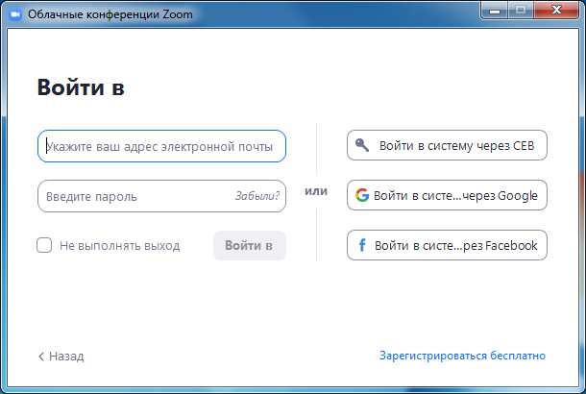

1. Запланировать новую конференцию нажав на кнопку «Запланировать»

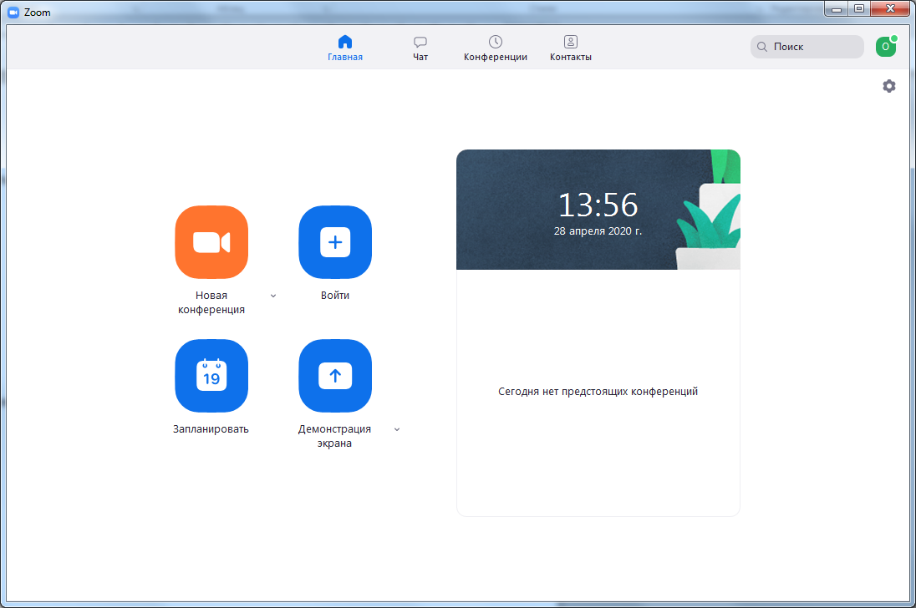

1. Произвести первоначальные настройки и запланировать конференцию.

Указать тему, дату, время начала и продолжительность конференции. Настроить Видео и Звук, а также обязательно поставить метку «Автоматическая запись конференции на локальный компьютер».

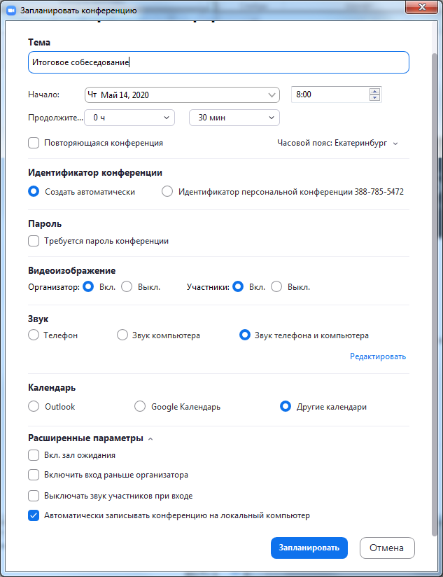

1. Скопировать идентификатор конференции нажав на кнопку «Копировать в буфер» и отправить данный идентификатор эксперту и участнику ИС. Приглашение на конференцию можно отправить участникам по электронной почте, через мессенджеры (Whats App, Viber, Telegram, mail.ru Агент) или любым удобным для Вас способом.

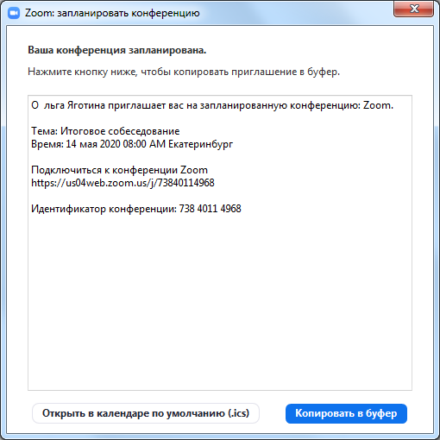

1. Запустить конференцию, нажав кнопку «Войти» и ввести цифры идентификатора.

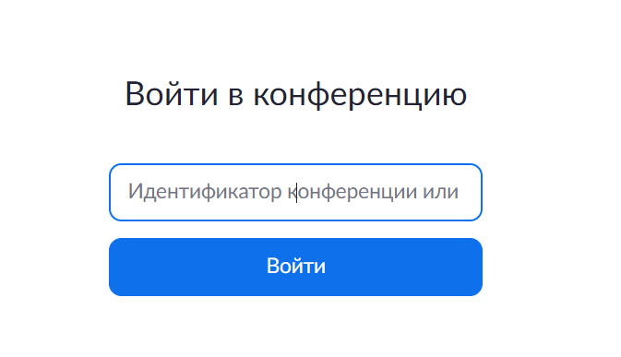

1. Запустится окно программы zoom. На панели внизу окна проверяем, чтобы был включен звук, видео и запущена запись.

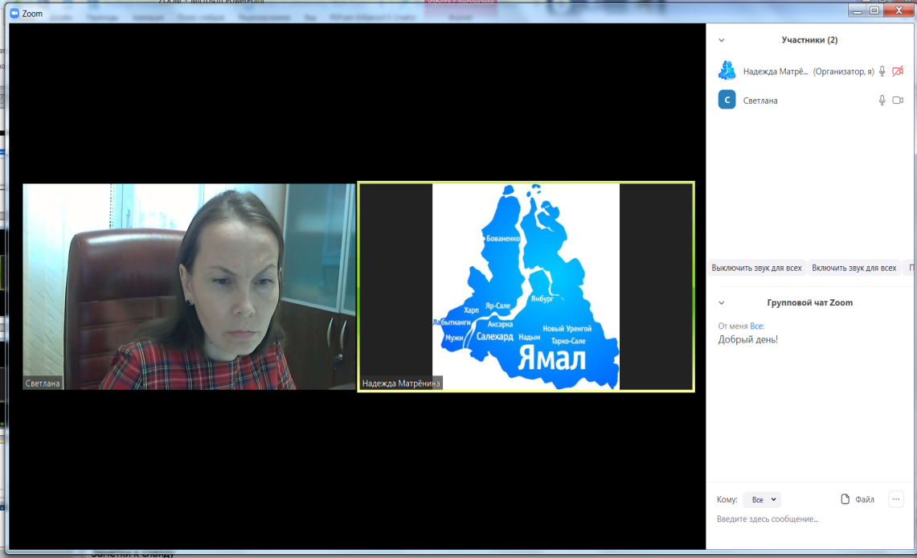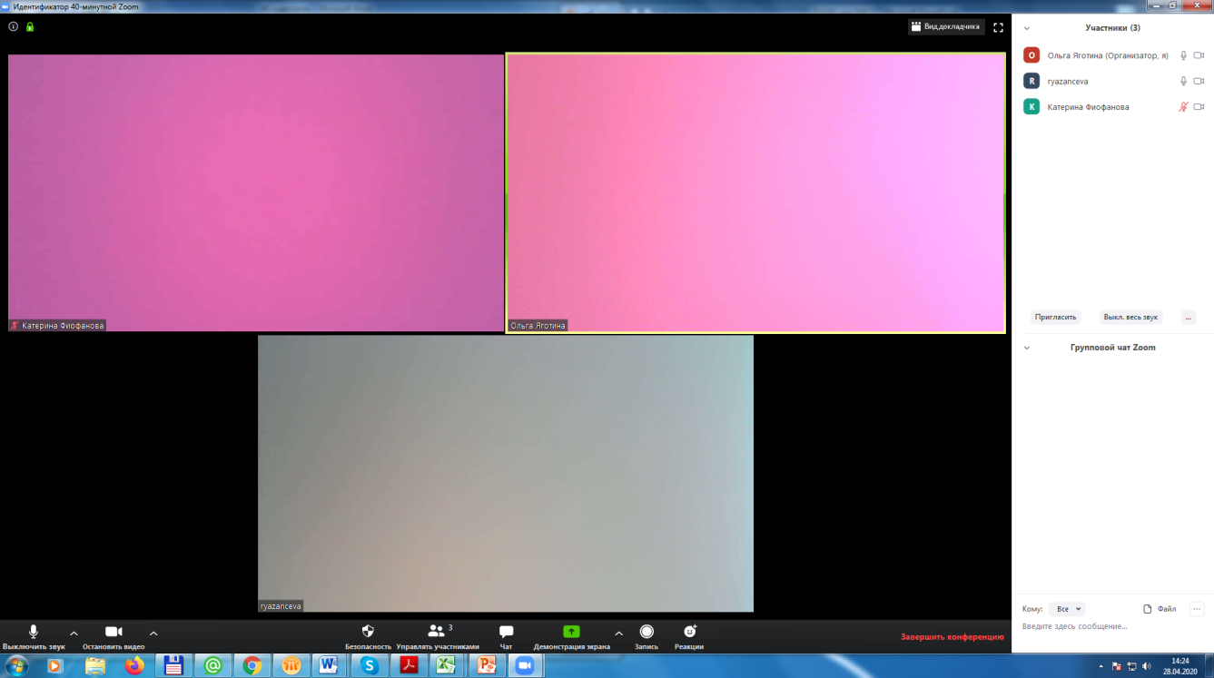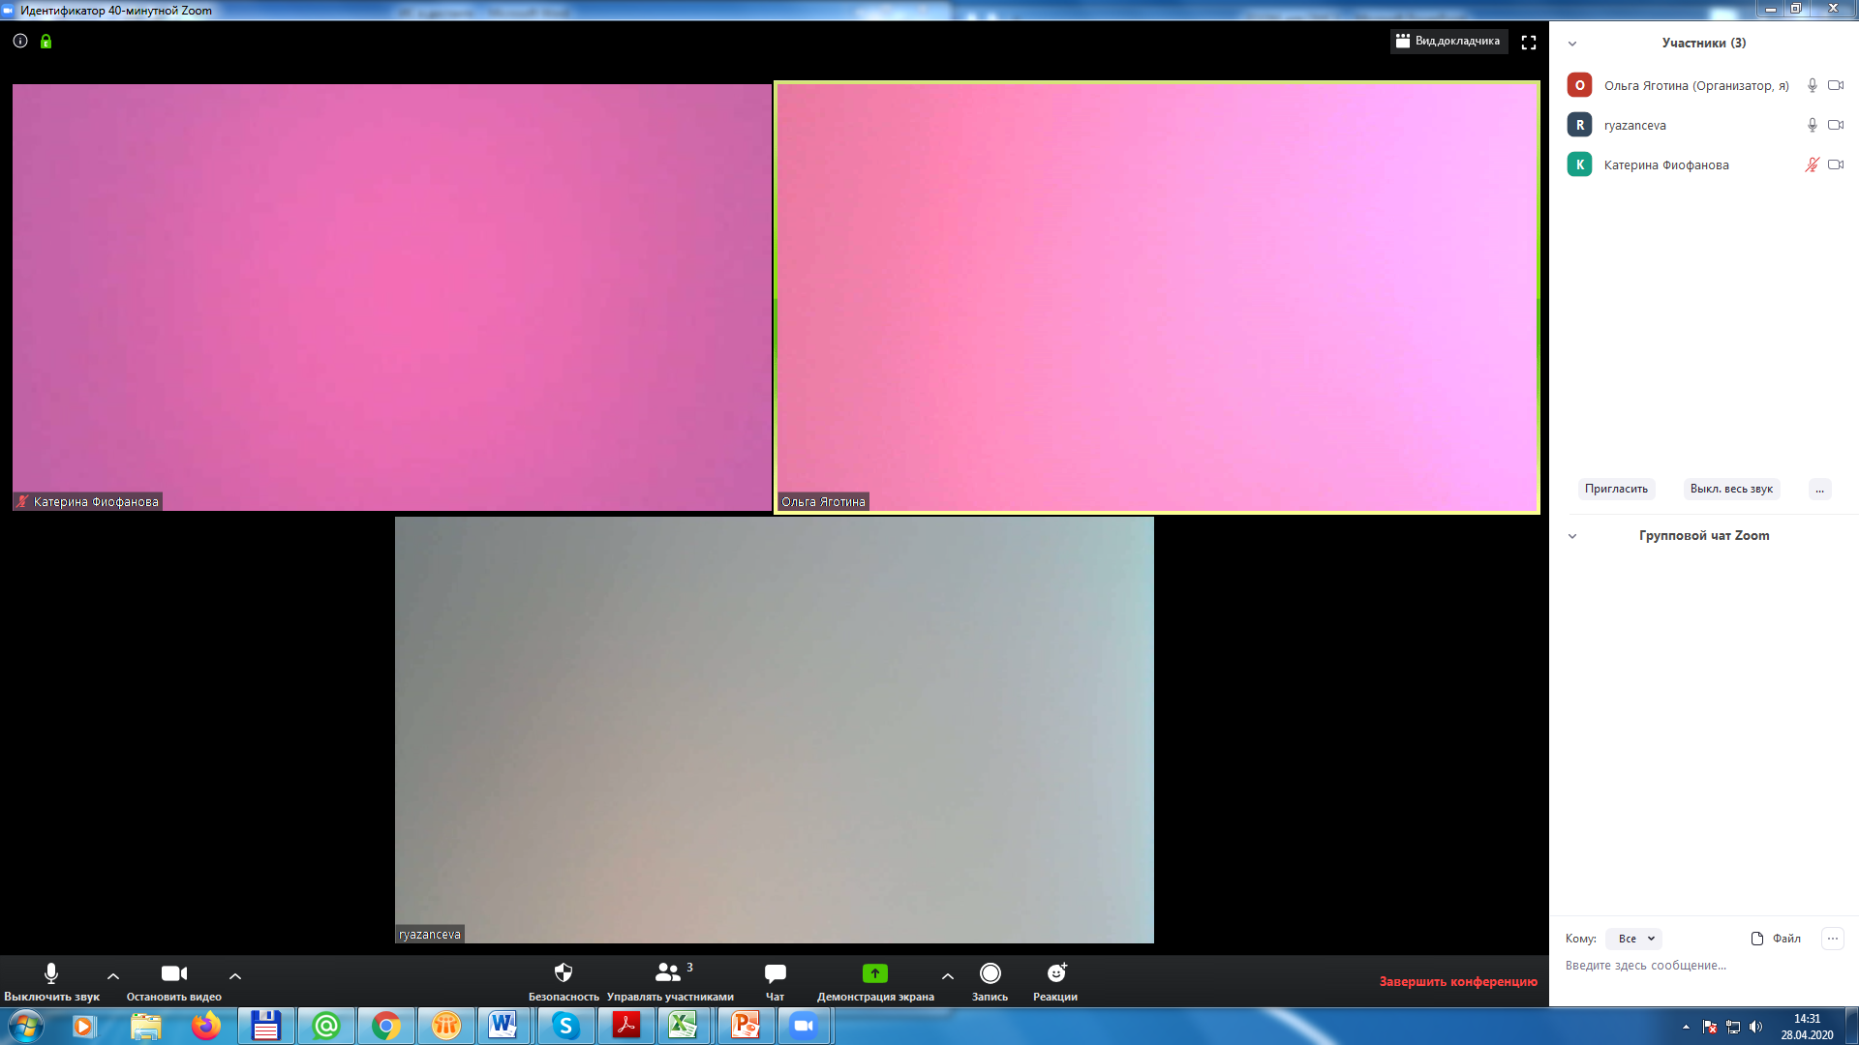

1. **ИНФОРМАЦИЯ для ЭКЗАМЕНАТОРА-СОБЕСЕДНИКА**

Для того чтобы запустить свой экран необходимо нажать на стрелку рядом с кнопкой «Демонстрация экрана» и выбрать «Демонстрацию может осуществлять одновременно только один участник и ещё раз нажать «Демонстрация экрана»

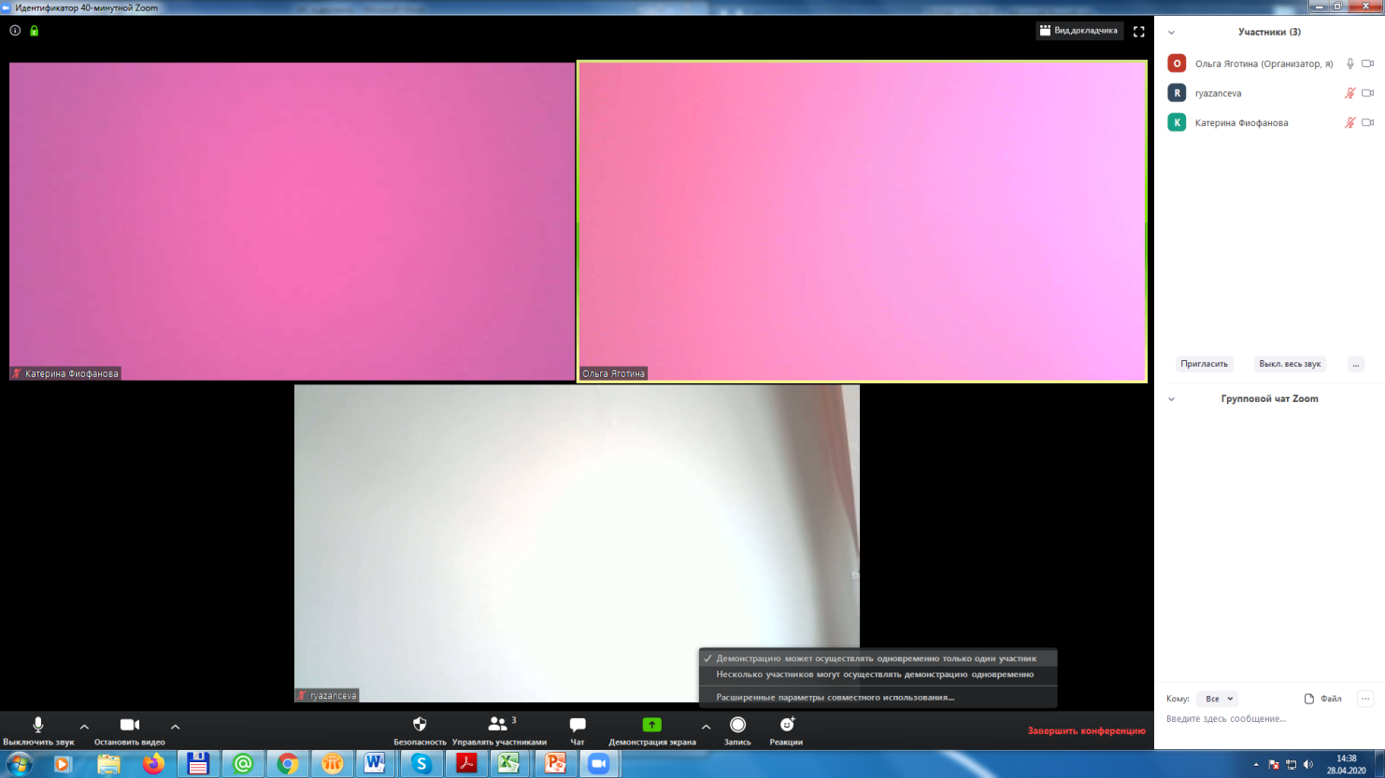

1. Откроется диалоговое окно, где необходимо выбрать соответствующий документ и нажать на кнопку Совместное использование. Ваш экран появится у всех участников конференции.
2. Чтобы остановить показ экрана необходимо сверху экрана нажать на кнопку «Остановить демонстрацию»

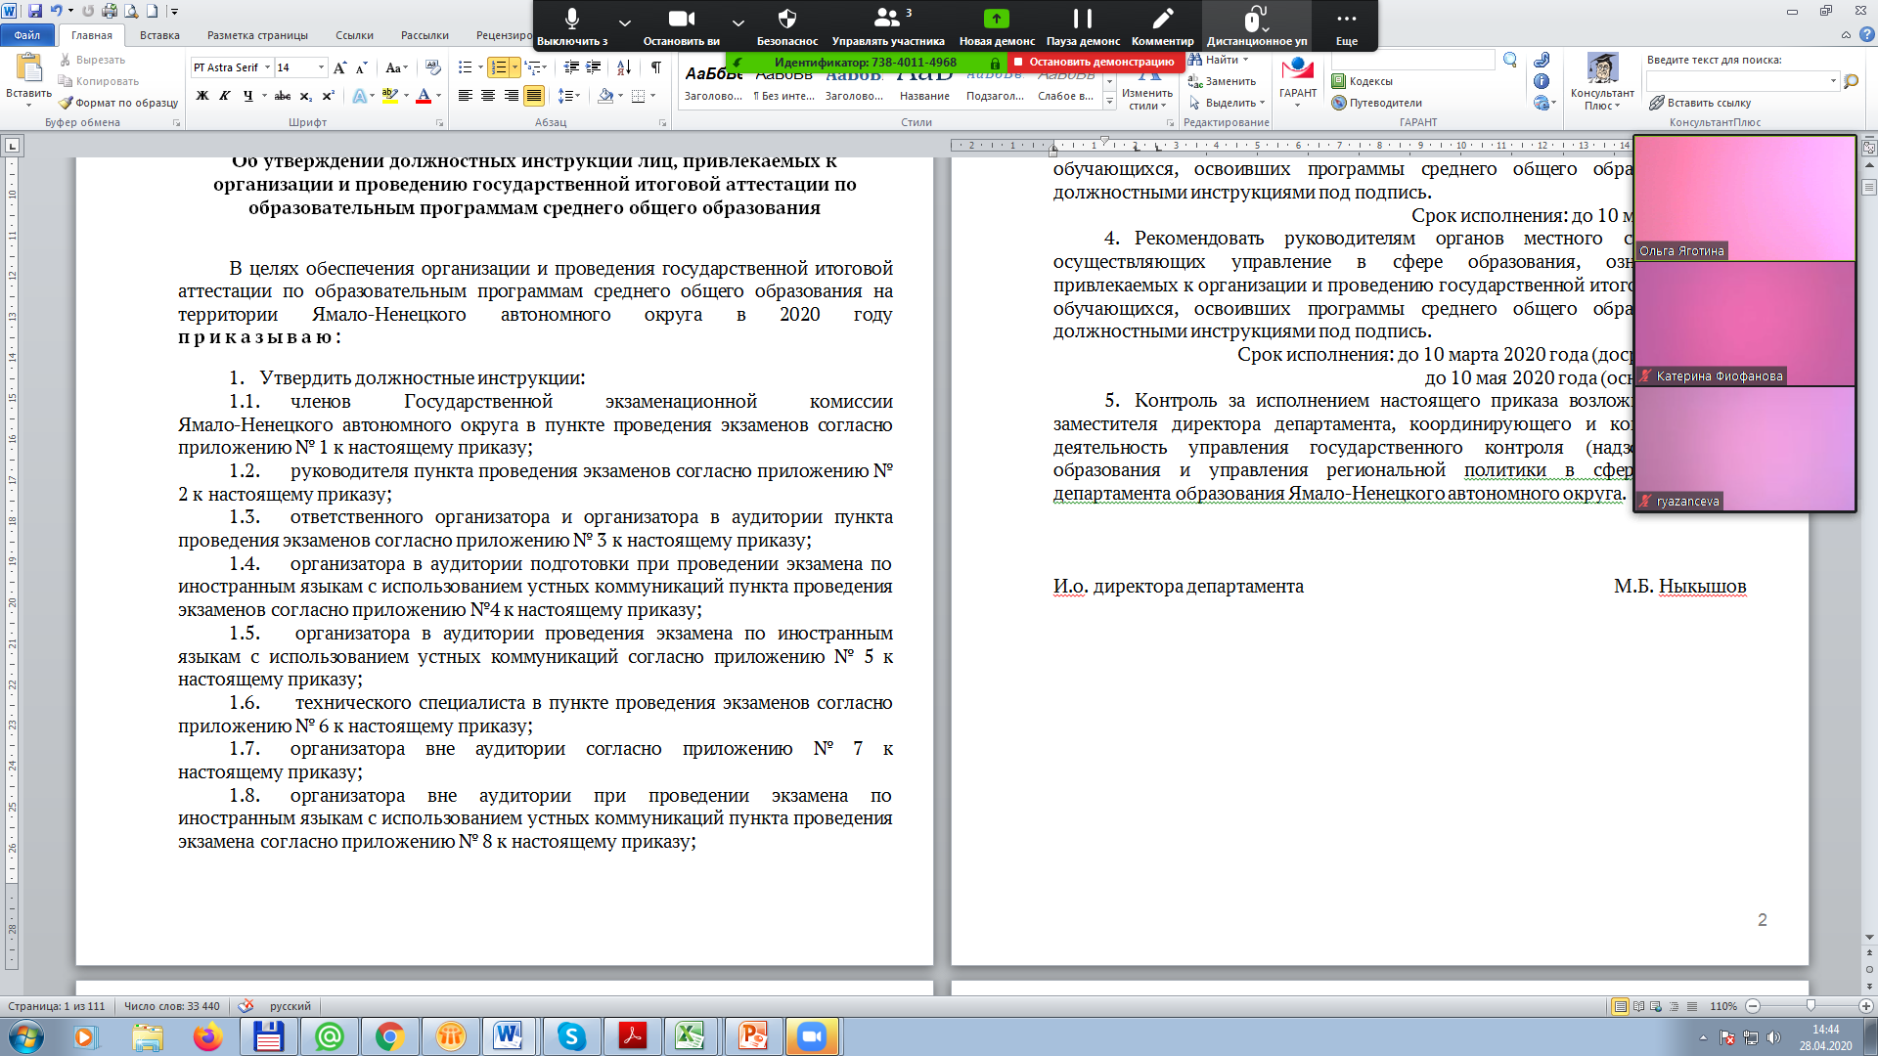

1. Для выхода из конференции необходимо нажать на кнопку «Завершить конференцию». Выбираем кнопку «Завершить конференцию для всех».

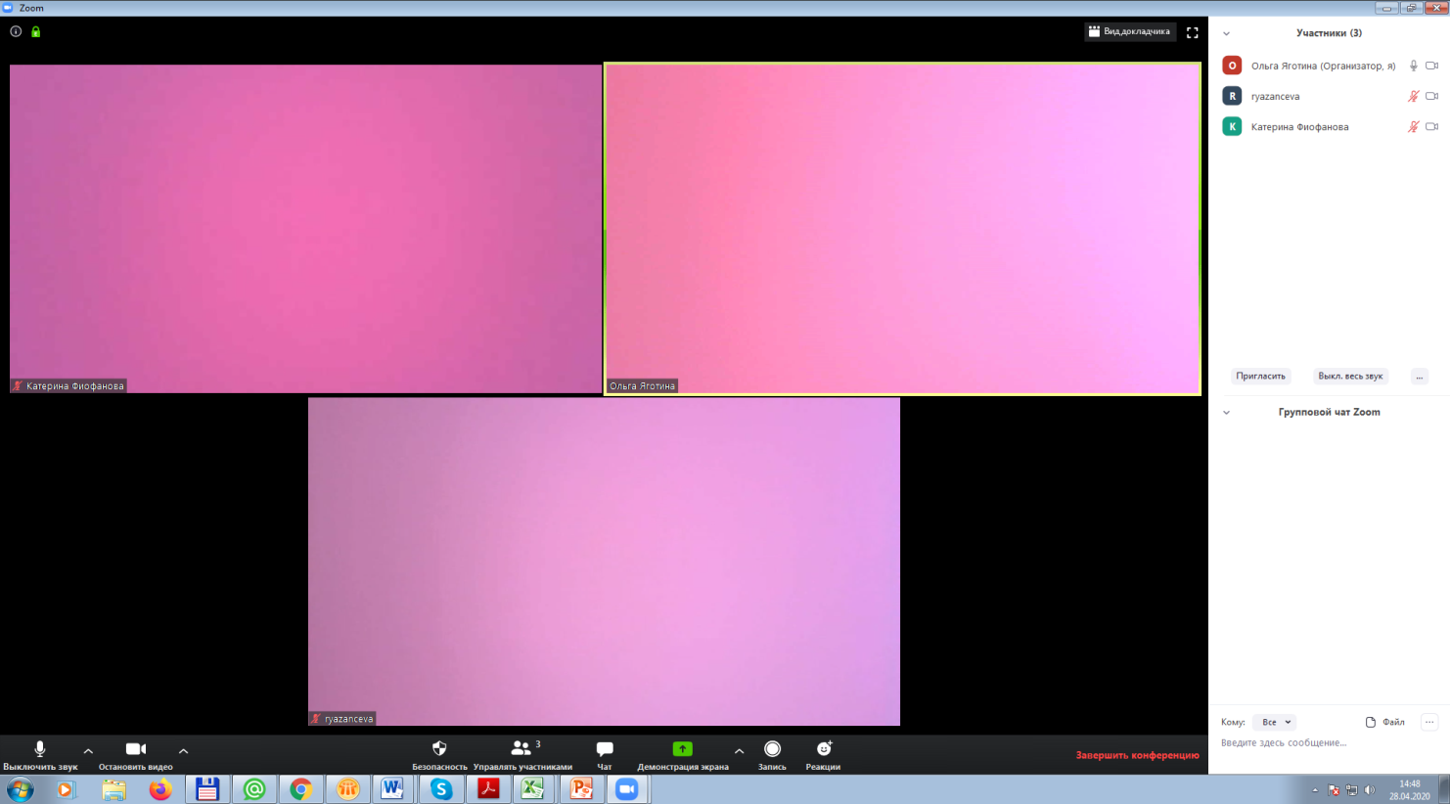

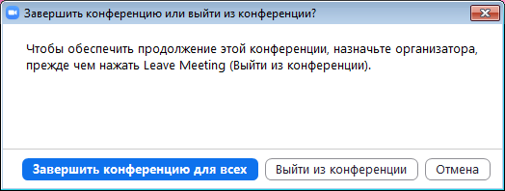

1. 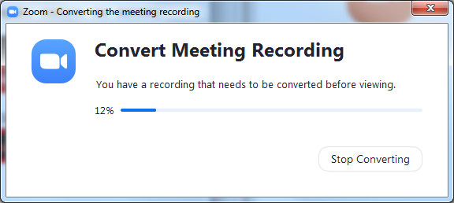Автоматически начнется конвертация и сохранение видеозаписи конференции.

**Инструкция работы в программе Skype**

*(в случае использования)*

Чтобы создать видеоконференцию в skype необходимо в список контактов добавить всех участников конференции.

1. Запускаем skype и входим в свой аккаунт (вводим логин и пароль).

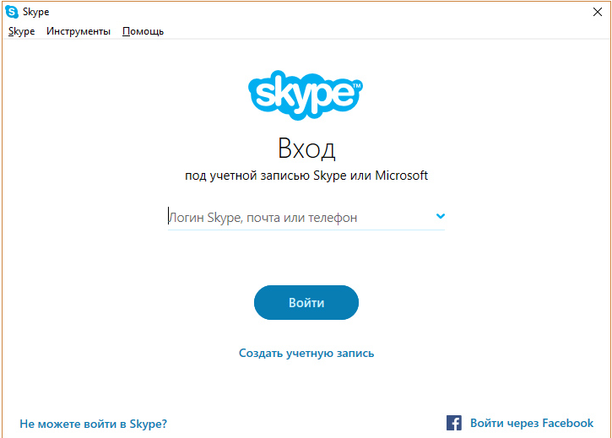 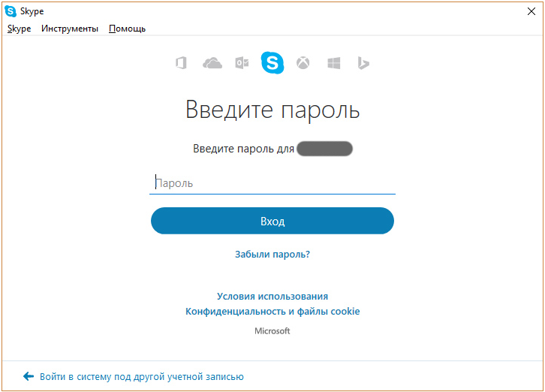

1. Для того чтобы начать видеоконференцию необходимо выбрать одного абонента, а затем в правой верхней части нажать на экранную кнопку со знаком человека и «плюса». Откроется список доступных контактов, отметив которые, и можно в дальнейшем совершить групповой звонок.

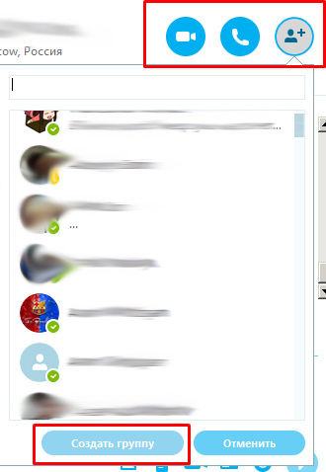

1. Также можно выбрать в главном меню программы «**Контакты**» — «**Создать новую группу**». В новом окне потребуется отметить участников, которые будут участвовать в звонке. После создания группы и ее настроек следует нажать на изображение с телефонной трубкой или видеокамеры в синем круге.

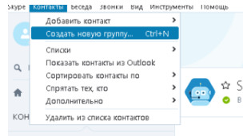

1. **ИНФОРМАЦИЯ для ЭКЗАМЕНАТОРА-СОБЕСЕДНИКА**

Для того чтобы начать запись необходимо нажать кнопку «Начать запись» внизу экрана.

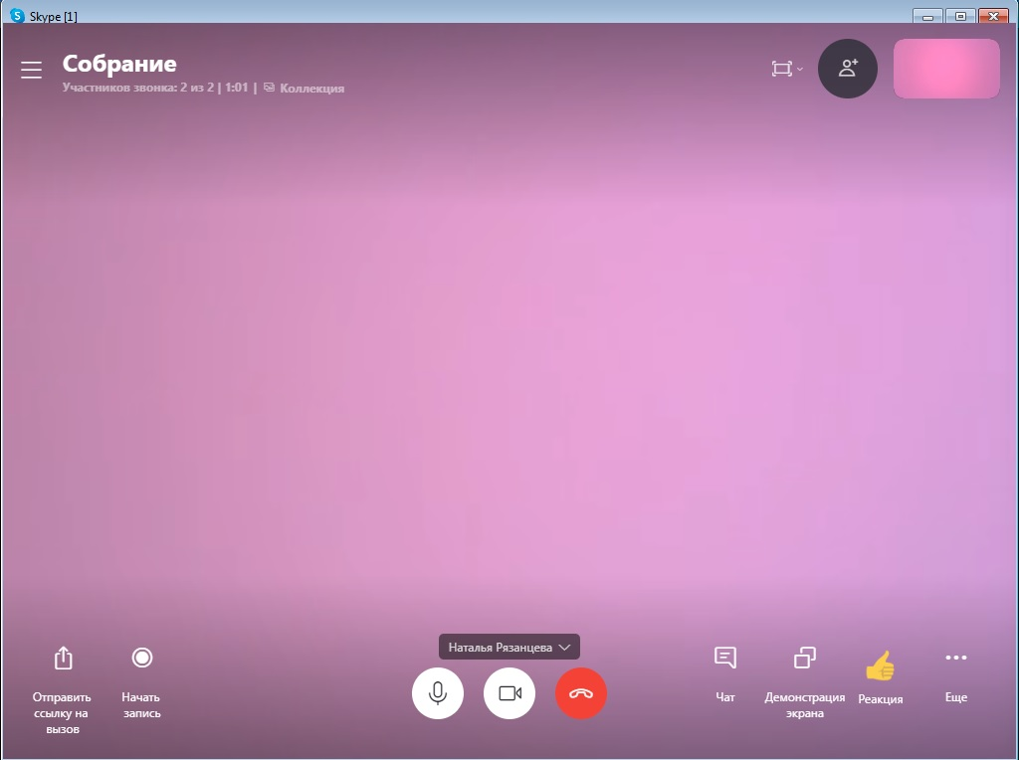

1. Для того чтобы запустить демонстрацию своего экрана необходимо нажать на кнопку «Демонстрация экрана».



1. Нажимаем кнопку «Начать демонстрацию». Ваш экран появится у всех участников конференции.

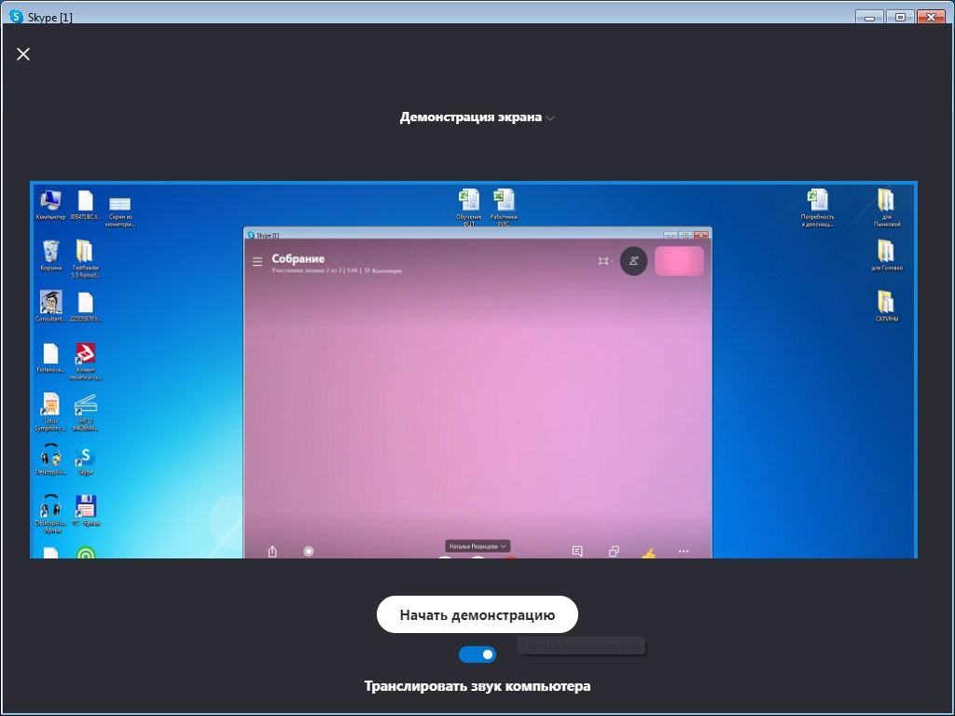

1. Для выхода из режима «Демонстрация экрана» необходимо выбрать «Параметры демонстрации» - «Остановить показ»

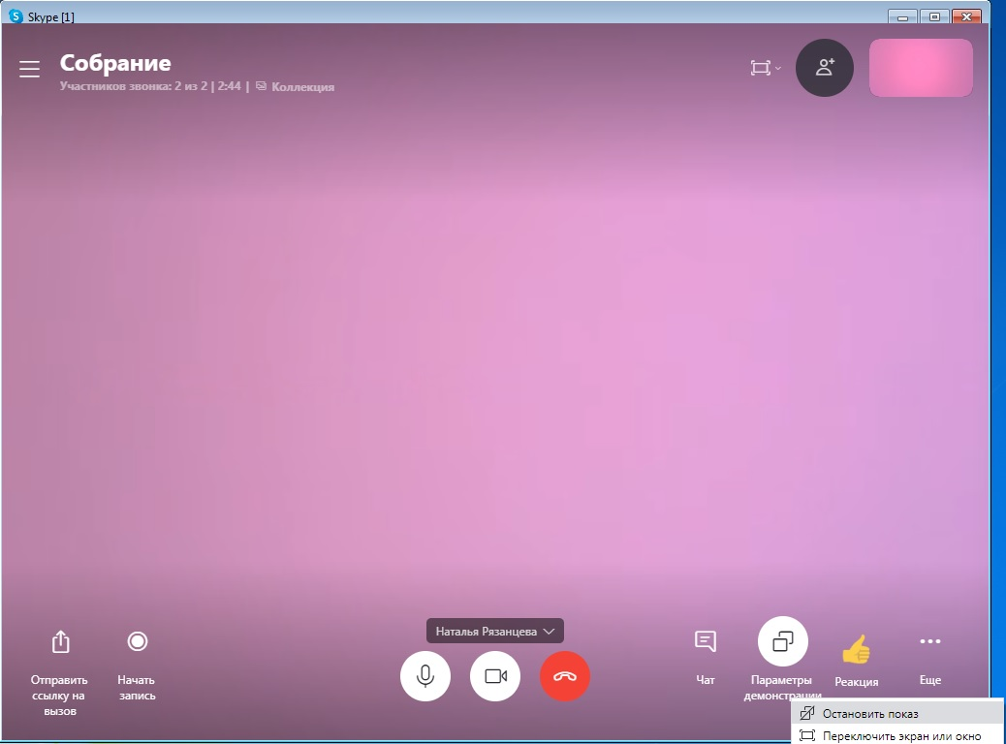

1. Для выхода из конференции необходимо нажать на красную трубку



1. Запись конференции отобразится в группе и её можно сохранить, нажав правой кнопкой мыши и выбрав «Сохранить как …»

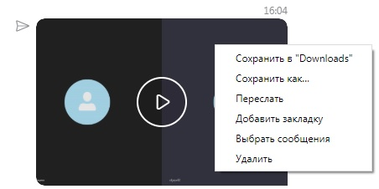

Приложение 2

к приказу департамента образования Ямало-Ненецкого автономного округа

от\_\_\_\_\_\_\_\_\_\_\_\_ № \_\_\_\_\_\_\_\_\_\_\_

**Информация о проведении итогового собеседования по русскому языку**

|  |  |  |  |  |  |
| --- | --- | --- | --- | --- | --- |
| ОО | Кол-во обучающихся | Кол-во явившихся | Кол-во не завершивших по уважительной причине | Кол-во удаленных | ФИО и причина удаления |
|  |  |  |  |  |  |
| ИТОГО по МО |  |  |  |  |

|  |  |  |  |  |
| --- | --- | --- | --- | --- |
| ОО | Кол-во аудиторий проведения (без учета штаба и ауд. ожидания) | Из них, кол-во ауд. где оценивание осуществлялось | | |
| в аудитории | по аудиозаписи | |
|  |  |  |  |  |